**СОДЕРЖАНИЕ**

|  |  |
| --- | --- |
| Введение | 4 |
| 1 Разработка технической концепции | 5 |
| 1.1 Определение целей и задач сайта | 5 |
| 1.2 Анализ целевой аудитории | 5 |
| 1.3 Анализ сайтов конкурентов | 5 |
| 1.4 Бриф | 19 |
| 2 Проектирование сайта | 25 |
| 2.1 Эргономика сайта (юзабилити) | 25 |
| 2.2 Проектирование макета сайта | 27 |
| 2.3 Проектирование структуры базы данных | 29 |
| 3 Разработка сайта | 35 |
| 3.1 Выбор технологии проекта | 35 |
| 3.2 Принцип работы базисных классов | 35 |
| 3.3 Разработка страниц сайта | 38 |
| 3.3.1 Разработка страницы сайта «Главная» | 38 |
| 3.3.2 Разработка страницы сайта «Новости» | 39 |
| 3.3.3 Разработка страницы «Новостная статья» | 41 |
| 3.3.4 Разработка страницы «Каталога учебного материала» | 41 |
| 3.3.5 Разработка персональной страницы учебного материала | 43 |
| 3.3.6 Разработка страницы «Кабинет» | 44 |
| 3.3.7 Разработка страницы «Личные данные» | 45 |
| 3.3.8 Разработка страниц «Текущие и изученные курсы» | 46 |
| 3.3.9 Разработка страницы изучения учебного материала | 47 |
| 3.3.10 Разработка страницы лекции | 48 |
| 3.3.11 Разработка личной страницы пользователя | 49 |
| 3.3.12 Разработка добавления/редактирования учебного материала | 50 |
| 3.3.13 Разработка страницы «О нас» | 52 |
| 4 Тестирование сайта | 54 |
| 5 Продвижение сайта | 55 |
| 5.1 SEO продвижение | 55 |
| 5.2 Разработка перспективных модулей | 57 |
| Заключение | 59 |
| Список использованных источников | 60 |
| Приложение АЛистинг кода | 61 |
| Приложение БТестирование | 86 |
|  |  |
|  |  |
|  |  |

**ВВЕДЕНИЕ**

В последнее время сфера телевизионного вещания подвергается настоящим революционным изменениям. С развитием сети интернет, доступность новостного, развлекательного, образовательного и иного видео контента стала лучше и проще.

Теперь для того, чтобы узнать последние новости или посмотреть очередную серию любимого сериала, совсем не обязательно изучать программу телевизионных передач и подстраивать свой режим под вещательную сетку. Достаточно просто открыть сервис потокового видео вещания вроде YouTube, Twitch.tv, Periscope или воспользоваться услугами видеохостинга, к примеру, таких, как Netflix, Ivi, Apple TV и др.

Однако, проблема в том, что большинство существующих моделей телевизоров не предназначены для просмотра видео контента из таких источников. Как правило, для просмотра требуется установка клиентской части программного обеспечения на устройство воспроизведения. Существующие сегодня телевизоры построены на весьма ограниченных, как функционально, так и технически, операционных системах, которые не предусматривают установку стороннего программного обеспечения.

Выходом из данной ситуации является приобретение внешнего устройства, которое позволяет принимать цифровой видео контент и выводить его на экран телевизора. Такие телевизионные приставки управляются операционной системой Android, что позволяет установить любое нужное приложение.

Такие устройства обходятся покупателям в сравнительно небольшие суммы. И отказ от услуг классических телевизионных провайдеров позволяет буквально за несколько месяцев компенсировать стоимость такого устройства.

Разрабатываемый мной сайт представляет собой информационный ресурс, посвященный современным телевизионным приставкам, а также проблемам выбора и покупки таких устройств.

Далее в дипломной работе я буду также использовать выражения «твбокс» и «медиабокс», которые являются заимствованными из английского языка и, которые являются синонимами для выражения «современная телевизионная приставка».

Цель дипломной работы – разработать сайт телевизионных приставок.

**1 РАЗРАБОТКА ТЕХНИЧЕСКОЙ КОНЦЕПЦИИ**

* 1. **Определение целей и задач сайта**

Основные цели сайта:

1. Предоставление пользователям информации о существующих моделях наиболее популярных телевизионных приставок.
2. Предоставление возможности сравнения технических характеристик различных моделей телевизионных приставок.
3. Предоставление пользователям сведений о продавцах телевизионных приставок, а также актуальной ценовой информации.
   1. **Анализ целевой аудитории**

Данный ресурс предназначен для следующих категорий пользователей:

1. Пользователи, которые ищут в сети интернет первичную информацию о том, что такое твбоксы, какие у них преимущества и какое назначение.
2. Пользователи, которые хотят приобрести телевизионную приставку, но не знают на какой модели остановить свой выбор.
3. Пользователи, которые столкнулись с проблемами при эксплуатации устройства и им надо задать вопрос или обменяться мнением с другими владельцами.
4. Представители интернет магазинов, которые занимаются реализацией телевизионных приставок.
5. Журналисты, которые занимаются написанием обзоров на телевизионные приставки и которым необходимо место для опубликования написанного материала.
   1. **Анализ сайтов конкурентов**

Правильно сделанный анализ сайтов конкурентов позволяет избежать многих ошибок еще на этапе проектирования интернет ресурса. Для анализа были выбраны небольшие сайты, специализирующиеся на продаже или продвижении преимущественно телевизионных приставок.

Крупные коммерчески сайты каталоги, предлагающие весь спектр технических и бытовых товаров, по сути не являются сайтами конкурентами, так как пересечение целевых аудиторий минимально.

Анализ проводился по следующим критериям:

-дизайн и юзабилити;

-возможность сравнения цен у разных продавцов;

-возможность сравнения технических характеристик нескольких выбранных моделей;

-наличие страницы отзывов или возможность задать вопрос;

-актуальность и полнота представленной информации;

-технический анализ сайта.

Интернет магазин INVIN (https://smartpristavka.ru).

На рисунке 1 изображена главная страница интернет магазина INVIN, специализирующегося на продаже телевизионных приставок и другого мультимедийного оборудования.

### Изображение выглядит как снимок экрана Описание создано с очень высокой степенью достоверности

### Рисунок 1 – Главная страница сайта INVIN

Дизайн сайта построен на популярных на сегодняшний день принципах плоского дизайна. Практически полностью отсутствуют элементы, направленные на придание глубины и объемности: такие как тени, рефлексы, градиенты, текстуры, блики.

Вместе с тем, использование светлых тонов в оформлении сайта, небольшого количества цветовых акцентов и правильно подобранных шрифтов (семейство Open Sans), повышает читаемость контента. Пользователь буквально с первых мгновений посещения сайта понимает, что он находится в интернет магазине.

Анализ юзабилити сайта позволяет сделать вывод, что элементы навигации расположены в стандартных для пользователей местах и не вызывают неудобства или дискомфорта. Графический и текстовый контент подобраны исходя из особенностей целевой аудитории. На главной странице сайта отсутствует лишняя информация, напрасно перегружающая пользователя.

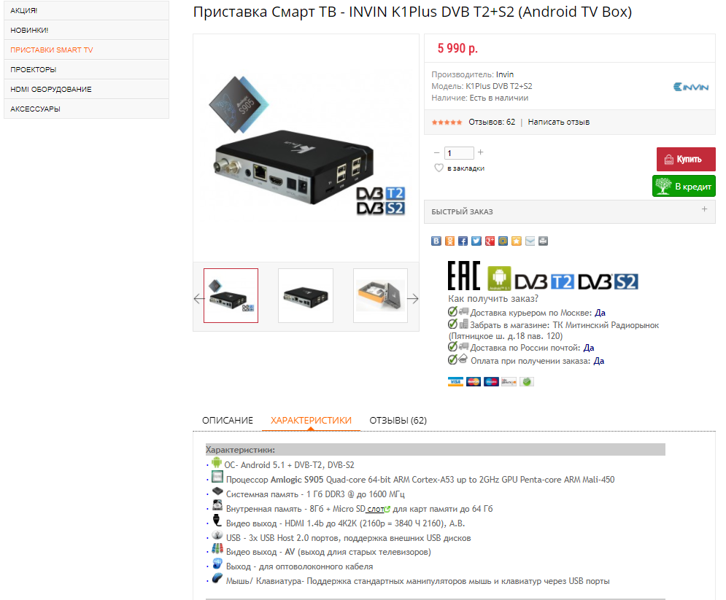

Рисунок 2 – Страница карточки товара сайта INVIN

На рисунке 2 видно, что при оформлении блока технических характеристик используются иконки. При этом иконки выполнены в разных стилях, часть иконок обладает плохой различимостью и читаемостью.

Сайт INVIN является интернет магазином и, соответственно, не размещает ссылки на других продавцов. Таким образом возможность произвести сравнение цен и предложений отсутствует.

К недостаткам сайта можно отнести тот факт, что отсутствует возможность сравнения технических характеристик разных моделей телевизионных приставок.

На сайте есть возможность оставить отзыв или задать интересующий вопрос. Для этих целей на странице любой модели есть блок ОТЗЫВЫ. Авторизация пользователей не требуется, достаточно ввести только имя.

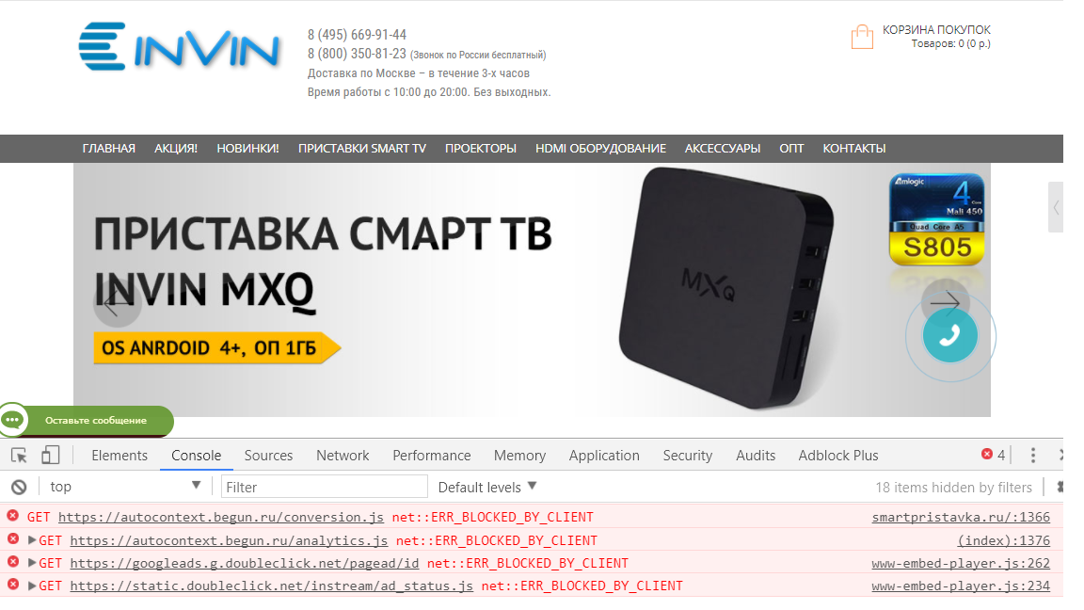

Рисунок 3 – Ошибки кода сайта INVIN

Информация, представленная на сайте, актуальна и соответствует действительности. Однако, модельный ряд продаваемых телевизионных приставок весьма беден. В каталоге всего 16 моделей, большинство из них выпущены в 2014-2016 годах.

На рисунке 3 видно, что использование консоли разработчика в браузере chrome позволяет выявить несколько ошибок. Все четыре ошибки связаны с распространением рекламных материалов и вызваны использованием браузерного блокировщика рекламы Ad Block Plus на клиентской стороне.

Интернет магазин INVIN построен с использованием готовой CMS системы OpenCart. Выбор данной платформы безусловно оправдан, так как OpenCart изначально позиционируется, как лучшее решение для интернет магазинов с различными методами оплаты и доставки.

Благодаря применению адаптивного шаблона, сайт в целом хорошо смотрится на любой диагонали, в том числе и на мобильных устройствах. Единственным исключением является блок с промо видео на главной странице. Он плохо масштабируется на экранах шириной менее 790 пикселей.

Интернет магазин ТВ-приставка (https://android-tv-pristavka.ru).

Основная цель сайта ТВ-приставка – популяризация и продажа телевизионных приставок на операционной системе Android. В качестве сопутствующего товара, также предлагают приобрести пульты управления к твбоксам.

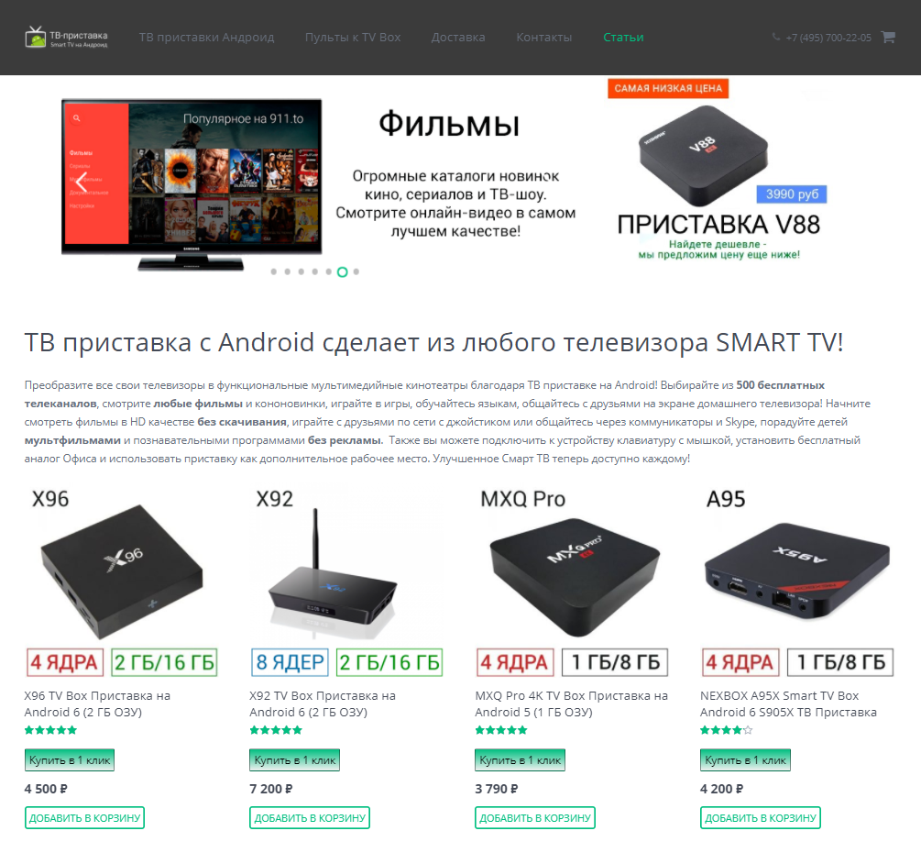

Рисунок 4 – Главная страница магазина ТВ-приставка

На рисунке 4 изображена главная страница магазина ТВ-приставка. Дизайн сайта основан на принципах Flat дизайна. Использование светлых тонов, шрифтов семейства Open Sans, а также отсутствие теней, объемов и текстур делают сайт легковесным и лаконичным.

Цветовые акценты используются умеренно, вкрапления яркого цвета приходятся только на кнопки целевых действий: «Купить» и «Добавить в корзину». Вместе с тем, отсутствие явного оформления карточек товаров на главной странице, а также близкое расположение блоков к друг другу, снижает читаемость и ухудшает восприятие контента пользователем.

Анализ юзабилити сайта позволил выявить несколько недочетов, ухудшающих опыт взаимодействия пользователя. К примеру, основной логотип выполнен в очень маленьком размере. Использование мелкого текста в логотипе делает его практически нечитаемым даже для людей, не испытывающих проблем со зрением.

В главном меню сайта используется цвет шрифта очень близкий к цвету фона, т.е. невнимательный пользователь может его вообще не увидеть.

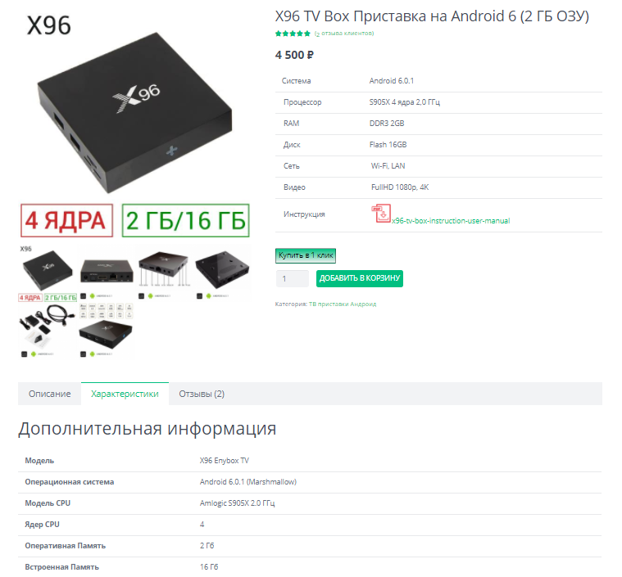Рисунок 5 – Страница карточки товара сайта ТВ-приставка

Так как сайт ТВ-приставка является интернет магазином, возможность сравнения цен у разных продавцов отсутствует. Ссылки на другие магазины, ввиду очевидной конкурентности, не размещаются. Также нет возможности выбрать несколько моделей и одновременно сравнить их технические характеристики. Такая функция была бы очень полезна для пользователей, которые плохо ориентируются в представленных на сайте предложениях.

На странице карточки товара помимо актуальной и полной технической информации, присутствует возможность скачать инструкцию пользователя, напечатанную производителем товара.

Очевидным минусом сайта является небогатый каталог товаров. Вниманию пользователей представлены только пять моделей телевизионных приставок и только два вида пультов.

Также к минусам можно отнести отсутствие сведений о наименовании юридического лица, от имени которого осуществляются продажи. В разделе «Контакты» указан только адрес и телефон.

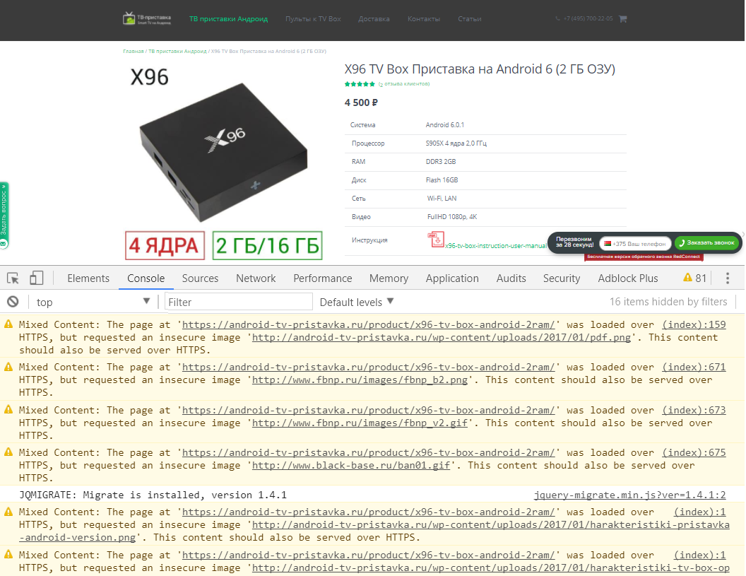

Рисунок 6 – Ошибки кода сайта ТВ-приставка

На рисунке 6 можно увидеть результат проверки главной страницы сайта с помощью консоли разработчика браузера chrome. Критические ошибки отсутствуют. Однако, браузер сформировал 81 предупреждение о том, что картинки сайта загружаются по незащищенному протоколу http.

Сайт ТВ-приставка создан с использованием CMS системы Wordpress. Применяется адаптивный шаблон и страницы ресурса хорошо выглядят на устройствах с любыми диагоналями.

Интернет магазин Покупка5 (http://pokupka-5.ru).

Ресурс Покупка5 представляет собой интернет магазин, специализирующийся на продаже телевизионных приставок, мультимедийного оборудования и прочих современных гаджетов. На рисунке 7 изображена главная страница сайта http://pokupka-5.ru

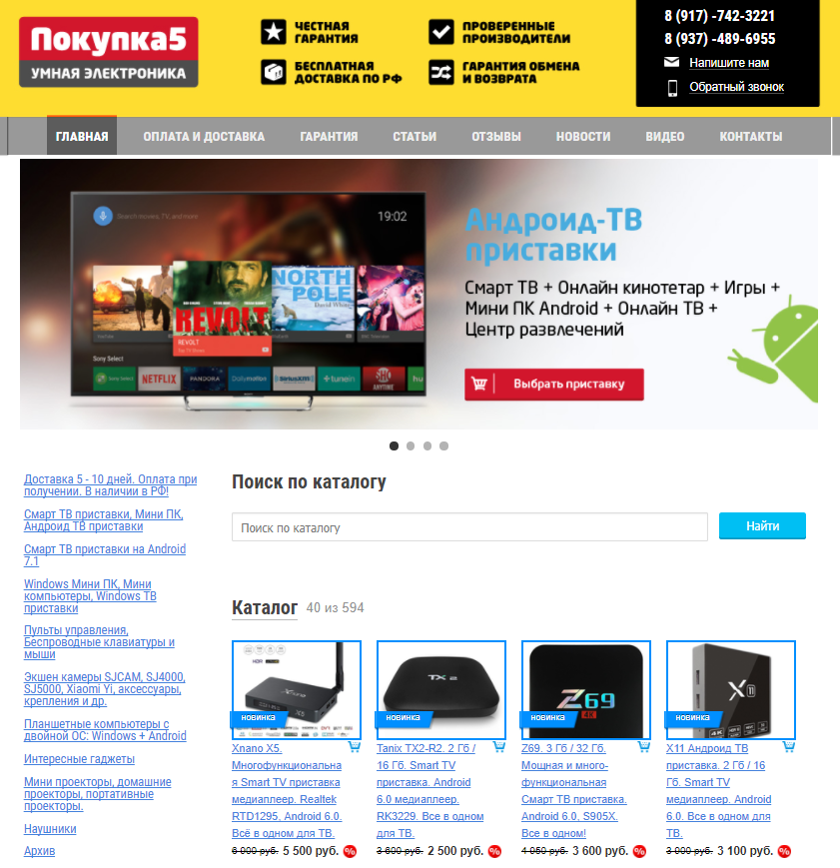

Рисунок 7 – Главная страница сайта Покупка5

Дизайн сайты вызывает смешанные ощущения. С одной стороны, отсутствуют явно раздражающие внимание пользователя элементы. Цветовые акценты применяются в меру и не вызывают эстетического отторжения. Используются хорошо читаемые шрифты семейства Roboto Condensed.

С другой стороны, явно отсутствует стилевое единство и общая концепция дизайна не продуманна. Из очевидных минусов дизайна и юзабилити также можно выделить следующие моменты:

-низкое разрешение логотипа сайта;

-все элементы прижаты друг к другу, им явно не хватает «воздуха»;

-плохо реализована навигация по сайту, в меню нет ссылки на каталог;

-анкоры ссылок очень длинные, некоторые состоят из целых предложений;

-карточки товаров на главной странице оформлены не информативно, для получения минимальной информации надо переходить по ссылке;

-на рисунке 8 видно, что технические характеристики твбоксов отображаются не наглядно и не информативно.

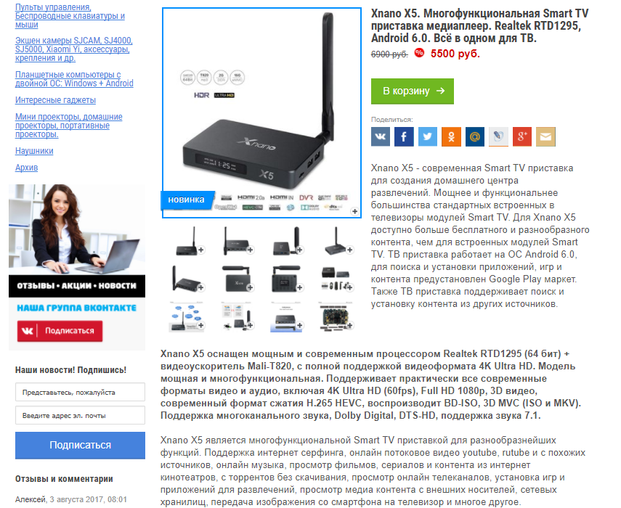

Рисунок 8 – Страница карточки товара сайта Покупка5

На сайте Покупка5 отсутствует возможность сравнения цен с другими продавцами. Также не предусмотрена возможность одновременного сравнения технических характеристик нескольких моделей телевизионных приставок. Представление таких данных в табличном виде вообще не используется.

Несмотря на то, что на сайте есть специальная страница для отзывов покупателей, она используется только для обсуждения вопросов приобретения. Непосредственно на страницах самих товаров нет ни форм обратной связи, ни мини-чатов, ни отзывов.

Актуальность и полнота представленной информации нареканий не вызывает. Все технические характеристики представлены в полном объеме. Также представлено большое количество графического материала. Есть отдельный раздел с видео материалами.

Технический анализ сайта позволяет сделать выводы о некоторых явных недочетах:

-сайт не адаптивный и не отзывчивый («резиновый»);

-отсутствует мобильная версия ресурса;

-используются неоптимизированные изображения большого размера;

-отключено кэширование браузером.

Вместе с тем хочется отметить отсутствие ошибок выполнения кода. При запуске консоли разработчика в браузере chrome ошибки отсутствуют.

Интернет магазин DUNE HD (<http://www.dune.ru>).

Ресурс DUNE HD представляет собой брендированный магазин товаров торговой марки Dune. Помимо продажи телевизионных приставок, магазин предлагает также комплекс фирменного программного обеспечения, предустановленного на твбоксы.

Дизайн сайта выполнен в духе современных тенденций и использует концепцию матириал (англ. Material Design):

-глубина соседних блоков регулируется использованием теней;

-при скроллинге меню изменяет размер и «прилипает» к верхней части экрана;

-применяются открытые списки и изящная типографика, основной шрифт PT Sans;

-пиктограммы выполнены в стиле геометрической иконографики;

-в дизайне интерфейсов используются выразительные, привлекающие внимание цвета.

Также в дизайне сайта используется много пустого пространства, что придает дополнительную легкость и прозрачность.

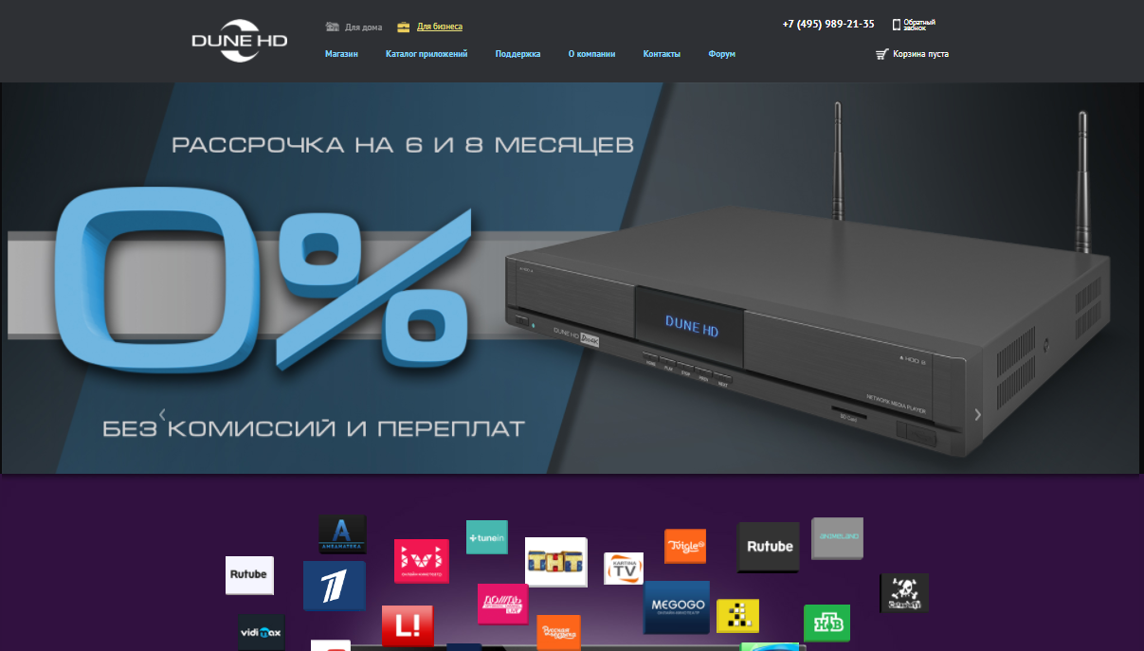

Рисунок 9 – Главная страница сайта DUNE HD

На рисунке 10 изображена страница карточки товара. Информация о товаре полная и актуальная. Имеется возможность сравнить технические характеристики нескольких моделей одновременно.

Ссылки на другие магазины не указаны, возможности сравнить цены нет. Также не предусмотрена возможность задать интересующий вопрос.

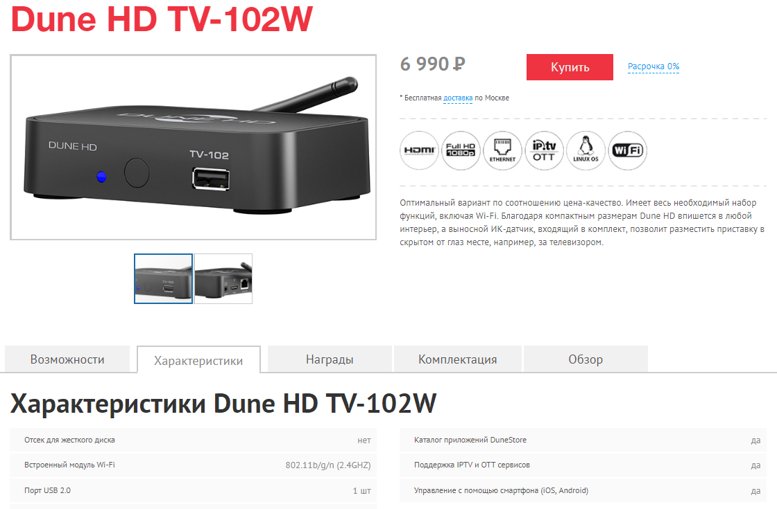

Рисунок 10 – Страница карточки товара сайта DUNE HD

При запуске консоли разработчика в браузере chrome, видны некоторые ошибки выполнения кода. Java Script обработчик ожидает от пользователя прокрутки страницы. Но, даже если ее осуществить, событие не распознается браузером и скрипт не выполняется.

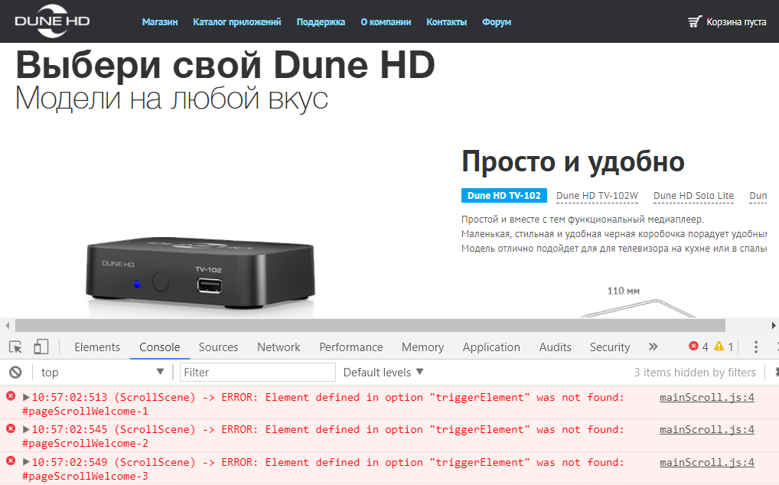

Рисунок 11 – Ошибки кода сайта DUNE HD

Сайт DUNE HD использует свою собственную CMS систему. Одним из минусов данного выбора является отсутствие адаптивности дизайна.

Сайт Android TVBox и MiniPC (http://hd-mediaplayers.ru)

Последний из рассматриваемых мной сайтов конкурентов относится к совсем другому типу интернет ресурсов, чем рассмотренные ранее. Это не интернет магазин, а информационный сайт, посвященный телевизионным приставкам и мини компьютерам.

Ресурс содержит большое количество текстовых и графических материалов, посвященных медиа устройствам. Помимо подробных обзоров, публикуется информация о скидках, акциях, распродажах, а также размещаются релевантные новости.

Сайт http://hd-mediaplayers.ru работает на CMS Wordpress. Используется классический блоговый дизайн, где центральная область занята лентой из последних добавленных записей, а в сайдбаре содержится информация о последних новостях, баннеры, реклама и т.д.

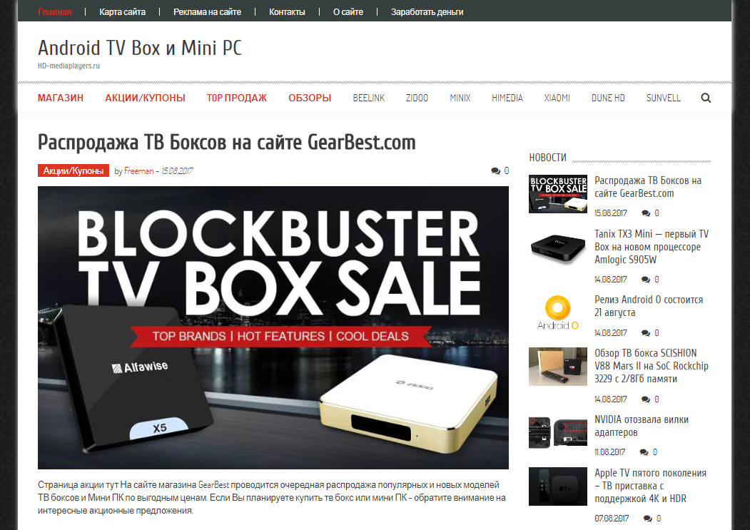

Рисунок 12 – Главная страница http://hd-mediaplayers.ru

При тестировании юзабилити сайта, в глаза бросается непродуманная навигация. На сайте отсутствует каталог в классическом понимание. Интересующую модель можно найти только либо через поиск, либо с помощью карты сайта.

Сравнить одновременно несколько различных моделей телевизионных приставок нельзя. Сравнить цены у разных продавцов также нельзя, такая информация не публикуется.

Карточка товара, как таковая отсутствует. При переходе на страницу интересующего устройства, мы фактически получаем полноценный развернутый обзор, содержащий не только описание технических характеристик, но и фотоотчеты полной разборки твбоксов, а также результаты различных тестирований.

На сайте предусмотрена возможность оставить комментарий или задать интересующий вопрос. Для этого необходимо указать свое имя и адрес электронной почты.

Технический анализ сайта грубых ошибок не выявил. Используется полностью адаптивный шаблон, что позволяет ресурсу хорошо выглядеть на любом устройстве.

**1.4 Бриф**

**Рабочее название:** «myTVbox».

**Область деятельности, направление:** информационный сайт, посвященный смарт медиа устройствам.

**Адреса сайтов - конкурентов:**

1. https://smartpristavka.ru;
2. https://android-tv-pristavka.ru;
3. http://pokupka-5.ru;
4. http://dune.ru;
5. http://hd-mediaplayers.ru

**География работы компании:** страны СНГ

**Цели сайта:** создание информационной платформы для распространения информации о современных телевизионных приставках.

**Задачи сайта:**

-предоставление актуальной информации о телевизионных приставках;

-предоставление возможности сравнения технических характеристик различных устройств;

-предоставление возможности сравнения цен различных продавцов;

-предоставление возможности размещать обзоры твбоксов;

-предоставление возможности обменяться мнениями или задать интересующий вопрос.

**Предполагаемый тип сайта:** информационный сайт.

**Цветовая гамма:** цветовая гамма основных цветов и дополнительных представлена на рисунке 13.

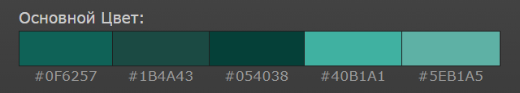

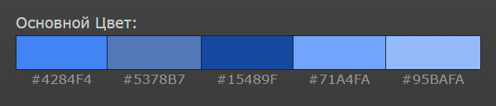

Рисунок 13 –Цветовая гамма.

**Функциональные возможности сайта:**

1. Публикация технических характеристик устройств;
2. Публикация графических материалов (фотографии);
3. Размещение файлов (инструкции, прошивки) для скачивания;
4. Публикация текстовых материалов (обзоров);
5. Сравнение характеристик нескольких устройств;
6. Отправка отзывов и сообщений пользователями;

**Пользователи сайта:**

1. *Гость*– не авторизованный пользователь, возможности которого просмотр любого опубликованного материала, а также регистрация или авторизация.
2. *Резидент*– включает права гостя, за исключением регистрации, а также возможность оставлять сообщения и задавать вопросы.
3. *Автор*– лицо, размещающее обзоры телевизионных приставки.
4. *Менеджер* – представитель магазина, реализующего твбоксы и заинтересованного в сотрудничестве.
5. *Администратор* – лицо ответственное за функционирование сайта. Обладает дополнительными правами:

* блокировка зарегистрированных пользователей;
* удаление обзоров, файлов, сообщений;
* добавление новых страниц.

**Дизайн:**

-простой, но в тоже время яркий и запоминающийся логотип;

-оригинальный стиль оформления, вызывающий ощущение технологичности;

-основной принцип дизайна - Material Design (использование анимации, теней, границ, применение карточек, создание эффекта объема);

-основной цвет белый или близкий к белому оттенок, акцентных цветов не более трех;

-короткий, но емкий слоган;

-языковая версия сайта только одна, русскоязычная;

-шрифты крупные, без засечек, минимум 6 пунктов.

-слова, характеризующие стиль сайта: технологичный, современный, продвинутый, компетентный;

-разработать лаконичный стиль информационных элементов сайта и элементов управления;

-анимационные эффекты при загрузке главной страницы;

-верстка сайта должна быть адаптивной.

**Страницы, присутствующие на сайте:**

* Главная – верхнее меню;
* Статьи – верхнее меню;
* Скидки – верхнее меню;
* Партнерам - верхнее меню;
* Сравнение медиабоксов – верхнее меню.

**Модули, присутствующие на всех страницах сайта:**

*Верхняя часть сайта (шапка сайта, «header»):*

1. Логотип и название сайта;
2. Поисковая строка;
3. Верхнее меню;

*Нижняя часть (Footer):*

1. Информация о сайте;
2. Ссылки на самые популярные статьи;
3. Ссылки на социальные сети;
4. Ссылки на магазины партнёров.

**2 ПРОЕКТИРОВАНИЕ САЙТА**

**2.1 Эргономика сайта (юзабилити)**

При разработке сайта нельзя было не уделить внимание такому важному вопросу, как эргономика сайта. Одним из важнейших критериев оценки качества готового продукта, является дружественность интерфейса по отношению к пользователю.

Многие разработчики веб-сайтов придерживаются такого мнения, что функциональное удобство сайта имеет приоритетный характер, а эстетическая привлекательность является всего лишь желательным свойством. Однако, практика показывает, что между красотой и удобством интерфейса существует самая непосредственная связь. Ничем не примечательный с эстетической точки зрения сайт может вообще не найти отклика у современного пользователя.

Создание сайта с учетом эргономики может быть определено как способность эффективно реагировать на потребности пользователей и обеспечивать им комфорт при просмотре страницы.

В общем смысле слова термин эргономика - это использование научных знаний о человеке (психологии, физиологии, медицины) с целью улучшения условий работы на рабочем месте.

Эргономика в целом характеризуется двумя принципами:

1. Комфорт во время использования, который состоит из уменьшения физической и психологической усталости;
2. Безопасность, которая предполагает выбор подходящих решений для защиты пользователя.

Таким образом, проектирование пользовательского интерфейса сайта производилось с учетом вышеизложенных требований. В процессе создания сайта были определены следующие основные критерии эргономики:

1. Лаконичность. На страницах ресурса не должно быть лишней информации, перегружающей пользователей. Умеренное использование анимации, осмысленная и оправданная вставка видео контента, отсутствие всплывающих окон.
2. Структурированность. Информация на главной странице должна быть максимально структурирована. По возможности должен применяться карточный интерфейс.
3. Ясность. Печатный текст намного труднее читать с монитора, чем с бумаги. Таким образом, текст должен быть достаточно разграничен. Должны использоваться шрифты без засечек.
4. Осязаемость информации. Публикации должны иметь такие данные, как имя автора, дату последнего обновления и дату публикации.
5. Однородность структуры. Элементы, используемые для просмотра должны быть расположены на том же месте на каждой странице и должны иметь те же формы презентации с одной страницы на другую.
6. Скорость загрузки и оптимизация изображений. Время загрузки страницы должно быть как можно короче. Изображения должны быть оптимизированы по размеру и эффективности сжатия.
7. Адаптивность. Адаптивность характеризуется способностью веб-сайта автоматически подстраиваться под диагональ устройства пользователя.
8. Цветовой контраст. Между цветом фона и текстом должен быть достаточный контраст, чтобы слабовидящие люди могли прочитать текст.
9. Взаимодействие. Должна присутствовать возможность получения обратной связи от пользователей. Необходимо наличие на сайте полной контактной информации: адреса и телефонных номеров.
10. Полезность. Сайт должен давать однозначные ответы на искомые вопросы пользователей.
11. Навигация. Наличие на всех страницах сайта основной навигации (верхнего меню). Доступность навигации в любой момент времени без прокручивания страницы.
12. Поиск. Наличие на сайте возможности поиска информации и ее доступность пользователю

Учитывая описанные выше критерии эргономики, мной была составлена следующая структура страниц сайта.

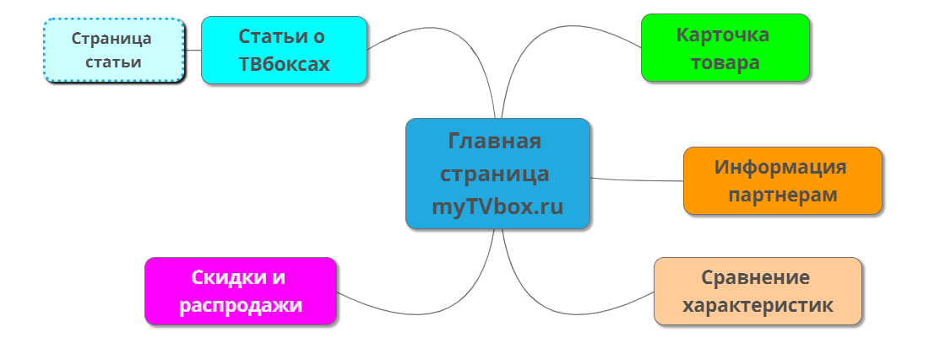

Рисунок 14 – Структура проекта

Навигация по страницам сайта в большинстве случаев осуществляется с помощью главного меню. Доступность навигации пользователю в любое время без прокручивания страницы обеспечено использованием “прилипающего” меню. В качестве альтернативного способа навигации выступает строка поиска.

В связи с тем, что компоновка главной страницы не предполагает размещения большого количества текстовой информации, а также в связи с необходимостью применения карточного дизайна, мной был выбран способ создания визуальной иерархии при помощи Z-паттерна.

Как понятно из названия, Z-паттерн следует форме буквы Z. Дизайн, основанный на Z-паттерне следует пути, по которому движется взгляд пользователя во время просмотра страницы – слева направо, сверху вниз.

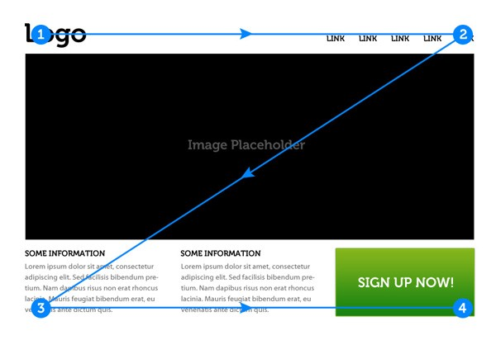Рисунок 15 – Пример иерархии при z-паттерне

Важные элементы располагаются на линии просмотра и таким образом формируется поток. Поток переводит взгляд пользователя от одной части контента к другой, следуя заданному направлению. Поток создается посредством комбинирования визуального веса и визуального направления.

Такой способ визуальной иерархии является очень популярным и применяется на большом количестве современных веб-сайтов. На мой взгляд, такое решение и в моем случае является наиболее уместным и оправданным.

* 1. **Проектирование макета сайта**

С учетом описанных выше критериев эргономики и выбранного паттерна размещения контента, были спроектированы 6 типов страниц. Макет главной страницы представлен на рисунке 16.

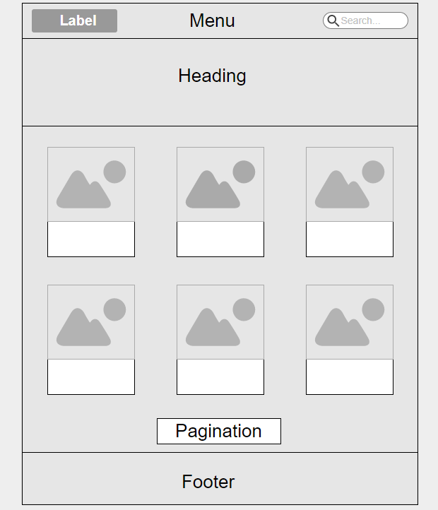

Рисунок 16 – Макет главной страницы сайта

Основная задача главной страницы сайта – это дать пользователю первоначальное представление о том, что такое современная телевизионная приставка на операционной системе Андроид, а также познакомить с некоторыми конкретными примерами моделей.

Главная страница представляет собой типичный мини-каталог. В верхней части расположено главное меню, затем идет баннер со слоганом, затем блок товарных карточек. Для целей оптимизации скорости загрузки страницы, количество отображаемых карточек товаров составляет шесть штук. Далее идет блок пагинации (от англ. pagination – разбивка на страницы) и в самом внизу страницы расположен футер.

Макет представления контента изображён на рисунке 17. Данная страница представляет собой карточку конкретной модели телевизионной приставки.

Верхнюю часть страницы занимает меню. Ниже расположен описательный блок. В левой его части находится слайдер с картинками, а в правой аккордеон с описанием, техническими характеристиками и ценами.

Далее идет блок с отзывами и комментариями. За ним следует форма для комментария. Последний информационный блок перед футером – карточки самых популярных телевизионных приставок.

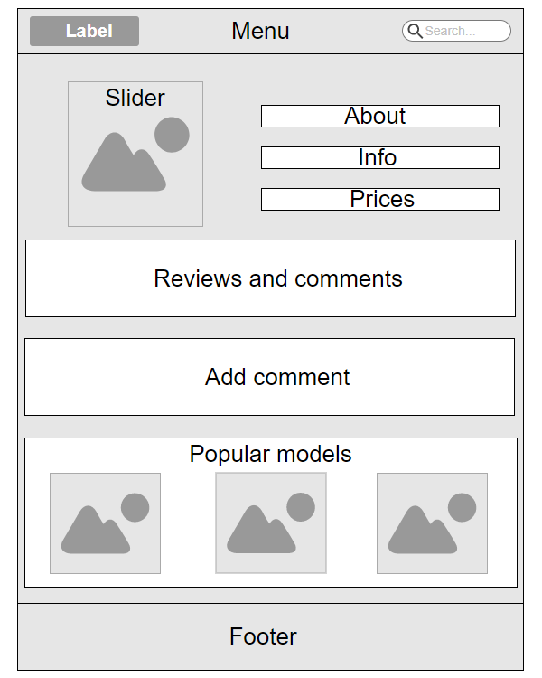

Рисунок 17 – Макет страницы карточки твбокса

На рисунке 18 изображён макет сводной страницы статей, а также макет отдельной статьи.

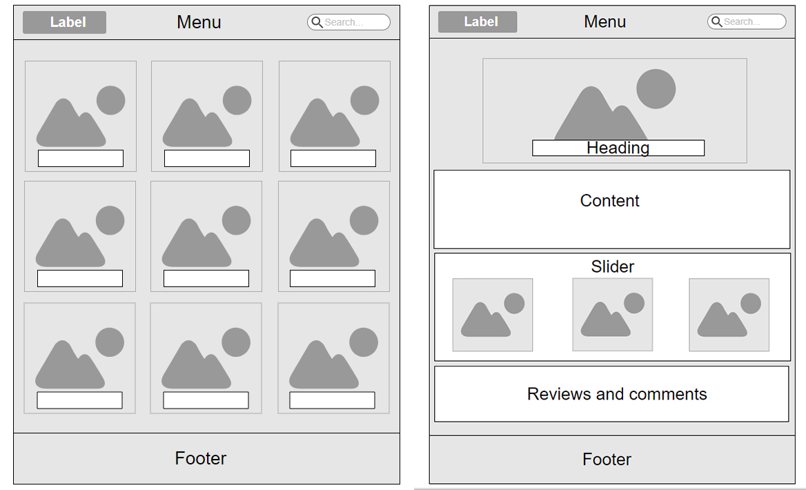

Рисунок 18 – Макеты сводной страницы со статьями и макет отдельной статьи

Сводная страница всех статей также построена в карточном стиле. Макет этой страницы предполагает размещение 9 статей, при большем количестве контента будет добавлен блок пагинации.

Макет страницы конкретной статьи построен следующим образом. Под блоком главного меню находится заголовок, размещенный на фоне сопровождающего изображения. Далее идет контентный блок, за ним слайдер со ссылками на другие статьи, а в самом конце блок комментариев и футер.

Макет страницы сравнения и страницы с контактами изображён на рисунке 19.

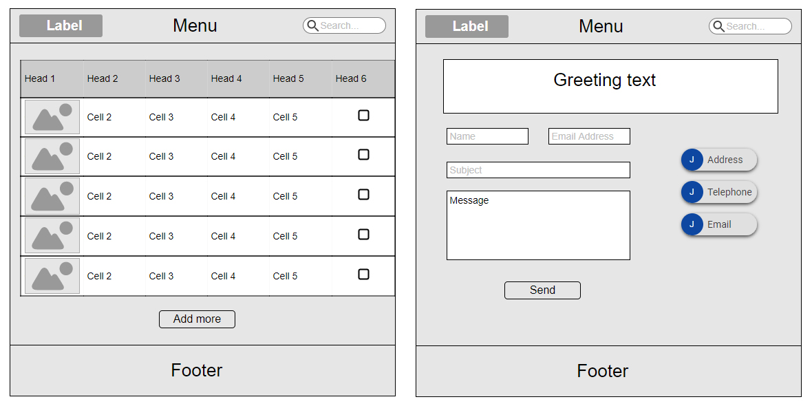

Рисунок 19 – Макет страницы сравнения и страницы контактов

Страница сравнения приставок представляет собой сводную таблицу технических характеристик разных моделей.

Макет страницы контактов предполагает размещение текстового блока, формы для отправления письма и блока контактных данных представителей ресурса.

* 1. **Проектирование структуры базы данных**

Базы данных используются повсюду, включая большую часть проектов в мире веб-разработки. Всё, начиная от простейших блогов и каталогов, до серьезных социальных веб-проектов. Независимо от сложности сайта и соответствующей базы данных, каждый из них требует тщательного проектирования, чтобы работать эффективно, а также надежно.

Проектирование баз данных - процесс создания схемы базы данных и определения необходимых ограничений целостности.

Основные задачи проектирования баз данных:

- обеспечение хранения в БД всей необходимой информации;

- обеспечение возможности получения данных по всем необходимым запросам;

- сокращение избыточности и дублирования данных;

- обеспечение целостности базы данных.

Основная цель проектирования базы данных - это сокращение избыточности данных, уменьшение затрат на многократные операции обновления избыточных копий и устранение возможности возникновения противоречий из-за хранения в разных местах сведений об одном и том же объекте.

Процесс проектирования БД представляет собой последовательность переходов от неформального словесного описания информационной структуры предметной области к формализованному описанию объектов предметной области в терминах некоторой модели. В общем случае можно выделить следующие этапы проектирования:

1. Системный анализ и словесное описание информационных объектов предметной области.
2. Проектирование инфологической модели предметной области — частично формализованное описание объектов предметной области в терминах некоторой семантической модели.
3. Даталогическое или логическое проектирование БД, то есть описание БД в терминах принятой диалогической модели данных.
4. Физическое проектирование БД, то есть выбор эффективного размещения БД на внешних носителях для обеспечения наиболее эффективной работы приложения.

На первом этапе я провел подробное словесное описание объектов предметной области и реальных связей, которые присутствуют между описываемыми объектами. При определении состава и структуры предметной области использовался функциональный подход*.*

Такой подход применяется, когда необходимо реализовать принцип движения «от задач» и применяется тогда, когда заранее известны функции и задачи, для обслуживания информационных потребностей которых создается рассматриваемая БД.

Следующим этапом процесса проектирования стало построение инфологической модели данных, т. е. идентификации сущностей. Затем, на стадии проектирования даталогической модели базы данных, инфологическая модель была отображена в компьютеро-ориентированную даталогическую модель, «понятную» СУБД.

При проектировании базы данных сайта, в целях повышения эффективности работы и удобства обращения с БД, мной были учтены рекомендации реляционной модели данных по нормализации структуры базы.

Нормальная форма (НФ)— требование, предъявляемое к структуре таблиц в теории реляционных баз данных для устранения из базы избыточных функциональных зависимостей между атрибутами (полями таблиц).

Процесс проектирования БД с использование метода нормализации отношений является итерационным и заключается в последовательном переводе отношения из 1НФ в НФ более высокого порядка по определенным правилам. Каждая следующая НФ ограничивается определенным типом функциональных зависимостей и устранением соответствующих аномалий при выполнении операций над отношениями БД, а также сохранении свойств, предшествующих НФ.

Таким образом, учитывая вышеизложенное, спроектированная мной структура базы данных, была максимально приведена к пяти нормальным формам.

***Отношение находится в 1НФ.*** Все атрибуты являются простыми, все используемые домены содержат только скалярные значения. Повторения строк в таблице отсутствуют.

***Отношение находится во 2НФ.*** Структура БД находится в 1НФ и каждый неключевой атрибут функционально полно зависит от первичного ключа. Это означает, что в каждой таблице хранятся только те данные, которые напрямую связаны с ней и не имеют отношения к другой сущности

***Отношение находится в 3НФ.*** Структура БД находится во 2НФ и каждый не ключевой атрибут нетранзитивно зависит от первичного ключа. Т.е. все не ключевые поля, содержимое которых может относиться к нескольким записям таблицы, вынесены в отдельные таблицы.

***Отношение находится в 4НФ.*** Структура БД находится в 3НФ и все нетривиальные многозначные зависимости фактически являются функциональными зависимостями от ее потенциальных ключей.

***Отношения находятся в 5НФ.*** Структура БД находится в 4НФ и сложные зависимые соединения между атрибутами отсутствуют.

Учитывая всё выше сказанное, структура спроектированной базы данных приведена на рисунке 20.

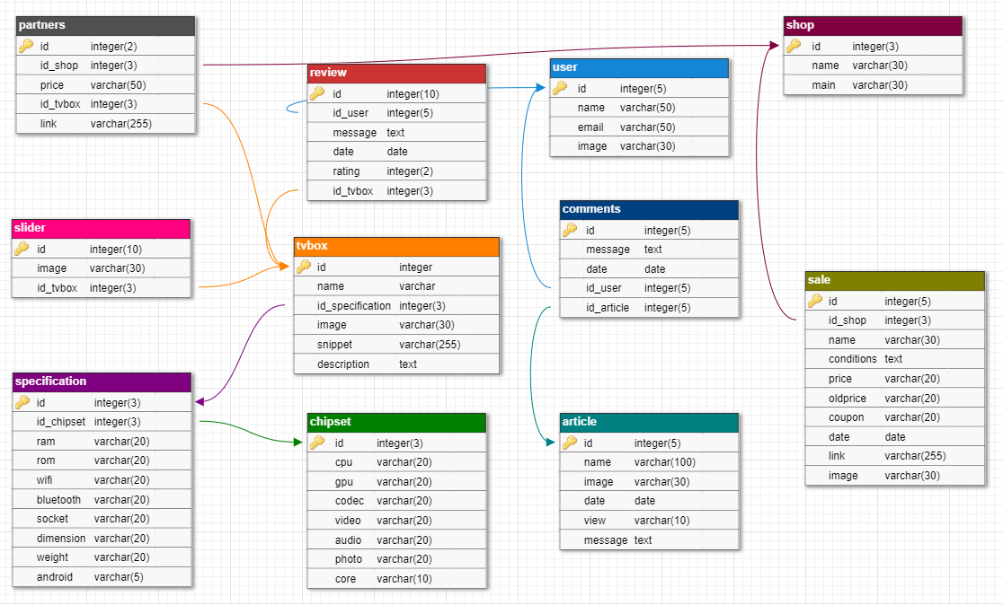

Рисунок 20 – Структура базы данных проекта

В каждой таблице, изображенной на рисунке 20, поле id помечено иконкой замочного ключа и это означает первичный ключ таблицы. Для внешних ключей используются названия вида id_*, где * означает название связанной таблицы.

***tvbox*** – таблица данных телевизионных приставок.

1. name – название модели;
2. id_specification – номер в таблице с техническими характеристиками (specification);
3. image – картинка, используемая для оформления карточки товара на главной странице сайта;
4. snippet – текст карточки товара на главной странице.
5. description – тестовое описание твбокса, отображаемое на странице конкретной модели.

***partners*** – таблица с ценами и ссылками на магазины партнеры.

1. id_shop – номер магазина в таблице с магазинами партнерами (shop);
2. price – цена приставки в магазине партнере;
3. id_tvbox – номер приставки в таблице моделей (tvbox);
4. link – ссылка на страницу с товаром в магазине партере.

***shop*** – таблица магазинов партнеров.

1. name – название магазина;
2. main – ссылка на главную страницу магазина.

***slider*** – таблица в которой хранятся ссылки на изображения, используемые в слайдере на странице конкретной модели.

1. image – имя файла изображения;
2. id_tvbox – номер модели приставки из таблицы твбоксов (tvbox).

***specification*** – в данной таблице хранятся часть технических характеристик телевизионных приставок. Остальные характеристики, зависящие от модели процессора устройства, вынесены в таблицу chipset.

1. id_chipset – номер в таблице процессоров (chipset);
2. ram – объем оперативной памяти устройства;
3. rom – объем накопителя;
4. wifi – стандарт wifi адаптера устройства;
5. bluetooth – стандарт bluetooth адаптера устройства;
6. socket – набор портов и разъемов;
7. dimension – размеры устройства;
8. weight – вес устройства;
9. android – версия операционной системы android.

***chipset*** – таблица технических характеристик, зависящих от модели используемого процессора.

1. cpu – название и номер модели процессора;
2. gpu – название и номер графического ускорителя;
3. codec – поддерживаемые форматы видеосжатия;
4. video – поддерживаемые видео форматы;
5. audio - поддерживаемые аудио форматы;
6. photo - поддерживаемые форматы изображений;
7. core – количество ядер в процессоре.

***review*** – комментарии, вопросы, отзывы оставляемые пользователями на страницах приставок.

1. massage – текст оставленного отзыва;
2. date – дата отзыва;
3. email – почтовый адрес;
4. image – аватарка пользователя;
5. name – имя или псевдоним пользоватея;
6. id_tvbox – номер в таблице моделей приставок (tvbox).

***article*** – таблица, в которой хранятся данные информационных статей.

1. name – название статьи;
2. image – основная картинка используемая для оформления статьи;
3. date – дата публикации статьи;
4. message – контентное наполнение статьи.

***sale*** – содержит информацию о распродажах и акциях, проводимых интернет магазинами.

1. id_shop – номер магазина в таблице shop;
2. name – название модели телевизионной приставки;
3. conditions – условия распродажи;
4. price – акционная цена твбокса;
5. oldprice – старая цена пристаки;
6. coupon – код скидочного купона;
7. date – дата опубликования;
8. link – ссылка на страницу распродажи;
9. image – изображение предмета распродажи.

***shop*** – содержит информацию об интернет магазинах

1. name – название магазина;
2. main – ссылка на главную страницу ресурса.
3. **РАЗРАБОТКА САЙТА**
   1. **Выбор технологии проекта**

Выбор технологии программирования и разработки — отправная точка в реализации любого web-проекта. От этого зависит функциональность, удобство будущего ресурса, то, насколько эффективным будет продвижение сайта, а также целый ряд других параметров, от быстродействия до корректности отображения на разных устройствах.

После проведенной работы по созданию макетов ресурса, а также работ по проектированию базы данных, пришло время выбрать правильные «инструменты», при помощи которых будет проводиться разработка проекта.

В качестве языков программирования, библиотек и фреймворков были выбраны:

1. HTML5 в качестве стандартизированного языка разметки веб документов.
2. CSS3 в качестве формального языка описания внешнего вида документа.
3. JavaScript (v1.8.5)– полноценный динамический язык программирования, который применяется к HTML документу, и может обеспечить динамическую интерактивность на веб-сайтах. В данном проекте используется для анимации и манипуляции элементами DOM.
4. jQuery (v3.2.1) - библиотека JavaScript, фокусирующаяся на взаимодействии JavaScript и HTML. Библиотека jQueryпомогает легко получать доступ к любому элементу DOM, обращаться к атрибутам и содержимому элементов DOM, манипулировать ими. Также библиотека jQuery предоставляет удобный API для работы с AJAX.
5. PHP (v5.6) – язык программирования, специально разработанный для написания web-приложений (сценариев), исполняющихся на Web-сервере. Обеспечивает сборку шаблона страницы, взаимодействие с базой данных, проверку данных пришедших от пользователя.
6. SQL – язык структурированных запросов, непроцедурный язык программирования, применяемый для создания, модификации и управления данными в произвольной [реляционной базе данных](https://ru.wikipedia.org/wiki/%D0%A0%D0%B5%D0%BB%D1%8F%D1%86%D0%B8%D0%BE%D0%BD%D0%BD%D1%8B%D0%B5_%D0%B1%D0%B0%D0%B7%D1%8B_%D0%B4%D0%B0%D0%BD%D0%BD%D1%8B%D1%85), управляемой соответствующей системой управления базами данных ([СУБД](https://ru.wikipedia.org/wiki/%D0%A1%D0%A3%D0%91%D0%94)).
7. MySQL (v5.6) - свободная реляционная система управления базами данных.
8. Apache HTTP-сервер (v2.4) - полнофункциональный, расширяемый веб-сервер, распространяющийся с открытым исходным кодом.
9. Bootstrap (v4.0) - фреймворк для создания сайтов и веб-приложений. Включает в себя HTML- и CSS-шаблоны оформления для типографики, веб-форм, кнопок, меток, блоков навигации и прочих компонентов веб-интерфейса, включая JavaScript-расширения.
10. YII2 (v2.0.12) - современный PHP фреймворк для быстрой разработки веб приложений. Он позволяет максимально применить концепцию повторного использования кода и может существенно ускорить процесс веб-разработки.
11. MDB (v4.4.1) – библиотека HTML- и CSS-компонентов для фреймворка Bootstrap (v4.0), написанная в духе концепции Material Design.
12. CKeditor (v4) - свободный WYSIWYG-редактор кода сайта.
13. ElFinder (v2.1.28) — свободный файловый менеджер для сайта.

**3.2 Принцип работы базисных классов**

При проектировании структуры веб-приложения, мной был использован архитектурный паттерн MVC(Model, View, Controller).

MVC — это не шаблон проекта, это конструкционный шаблон, который описывает способ построения структуры приложения, сферы ответственности и взаимодействие каждой из частей в данной структуре.

Этот фундаментальный паттерн нашел применение во многих технологиях, дал развитие новым технологиям и каждый день облегчает жизнь разработчикам.

Впервые паттерн MVC появился в языке SmallTalk. Разработчики должны были придумать архитектурное решение, которое позволяло бы отделить графический интерфейс от бизнес-логики, а бизнес-логику от данных. Таким образом, в классическом варианте, MVC состоит из трех частей, которые и дали ему название.

**Модель (Model)**. Под Моделью, обычно понимается часть, содержащая в себе функциональную бизнес-логику приложения. Модель должна быть полностью независима от остальных частей продукта. Модельный слой ничего не должен знать об элементах дизайна, и каким образом он будет отображаться. Достигается результат, позволяющий менять представление данных, то как они отображаются, не трогая саму Модель.

Модель обладает следующими признаками:

- Модель — это бизнес-логика приложения;

- Модель обладает знаниями о себе самой и не знает о контроллерах и представлениях;

- Для некоторых проектов модель — это просто слой данных (DAO, база данных, XML-файл);

- Для других проектов модель — это менеджер базы данных, набор объектов или просто логика приложения.

**Представление (View).** В обязанности Представления входит отображение данных полученных от Модели. Однако, представление не может напрямую влиять на модель. Можно говорить, что представление обладает доступом «только на чтение» к данным.

Представление обладает следующими признаками:

- В представлении реализуется отображение данных, которые получаются от модели любым способом;

- В некоторых случаях, представление может иметь код, который реализует некоторую бизнес-логику.

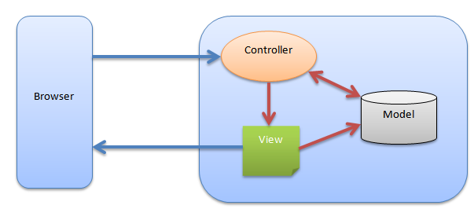

Рисунок 21 – модель MVC

**Контроллер (Controller).** Контроллер обеспечивает «связи» между пользователем и системой. Контролирует и направляет данные от пользователя к системе и наоборот. Использует модель и представление для реализации необходимого действия.

Контроллер получает запросы пользователей с использованием методов GET или POST, когда пользователь нажимает на элементы интерфейса для выполнения различных действий. Его основная функция — вызывать и координировать действие необходимых ресурсов и объектов, нужных для выполнения действий, задаваемых пользователем.

Признаки контроллера:

- Контроллер определяет, какие представление должно быть отображено в данный момент;

- События представления могут повлиять только на контроллер;

- Контроллер может повлиять на модель и определить другое представление;

- Возможно несколько представлений только для одного контроллера.

Контроллер перехватывает событие извне и в соответствии с заложенной в него логикой, реагирует на это событие изменяя Mодель, посредством вызова соответствующего метода. После изменения Модель использует событие о том, что она изменилась, и все подписанные на это события Представления, получив его, обращаются к Модели за обновленными данными, после чего их и отображают.

При разработке приложения мной был использован PHP фреймворк Yii. В этом фреймворке как раз реализован описанный выше паттерн MVC. В директории models находятся Модели, в views расположены Представления, а в каталоге controllers все Контроллеры приложения.

Рисунок 22 демонстрирует внутреннее устройство приложения.

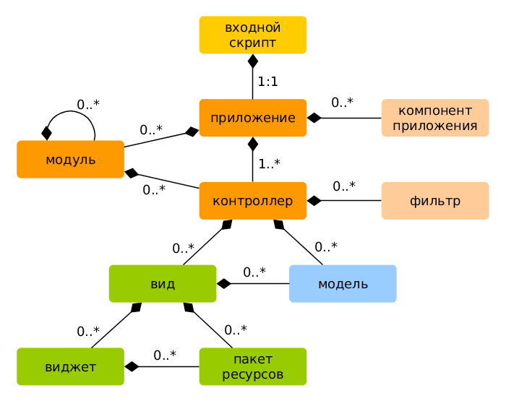

Рисунок 22 – внутренне устройство приложения

Точка входа в приложение - web/index.php, это единственный PHP-скрипт доступный для выполнения из Web. Он принимает входящий запрос и создает экземпляр приложения. Приложение обрабатывает входящие запросы при помощи компонентов и отправляет запрос контроллеру. Виджеты используются в Представлениях для построения динамических интерфейсов сайта.

Жизненный цикл пользовательского запроса выглядит следующим образом:

1. Пользователь обращается к точке входа web/index.php.
2. Скрипт загружает конфигурацию configuration и создает экземпляр приложения для дальнейшей обработки запроса.
3. Приложение определяет маршрут запроса при помощи компонента приложения «запрос».
4. Приложение создает экземпляр контроллера для выполнения запроса.
5. Контроллер, в свою очередь, создает действие и накладывает на него фильтры.
6. Если хотя бы один фильтр дает сбой, выполнение приложения останавливается.
7. Если все фильтры пройдены - приложение выполняется.
8. Действие загружает модель данных. Вероятнее всего из базы данных.
9. Действие генерирует вид, отображая в нем данные (в т.ч. и полученные из модели).
10. Сгенерированный вид приложения передается как компонент «ответ».
11. Компонент «ответ» отправляет готовый результат работы приложения браузеру пользователя.

На рисунке 23 схематично показано, как приложение обрабатывает входящий запрос.

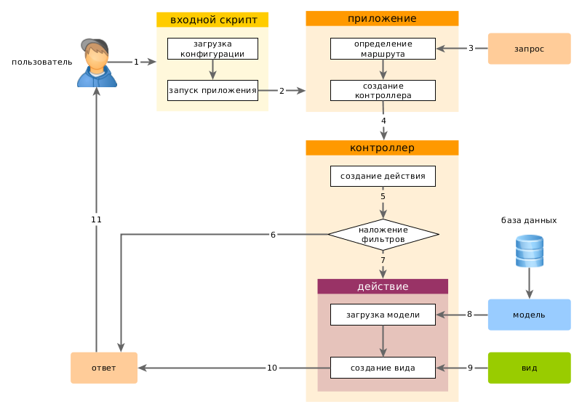

Рисунок 23 – обработка запроса в приложении

**3.3 Разработка страниц сайта**

**3.3.1 Разработка страницы сайта «Главная»**

Главная страница сайта, изображённая на рисунке 28, является уникальной по структуре. Её контроллером является defaultController, Листинг кода, исходный код класса defaultController представлен в приложении А.

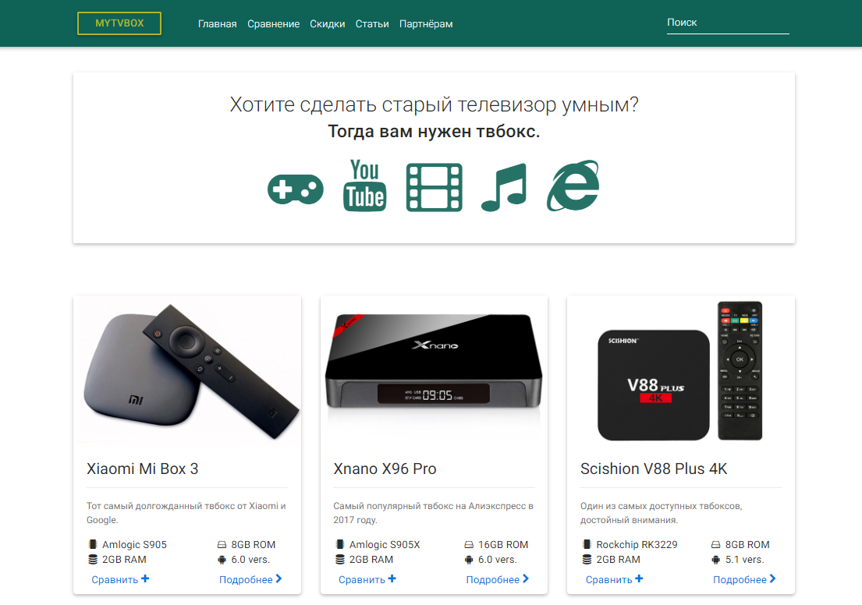

Рисунок 24 – Главная страница

«Действие» «default» вызывает методgetDataDefaultNews**,** для получения 5 последних новостей. Исходный код приведён в приложении А. Так как в проекте уже есть модель ответственная за получение новостей - модель news, то логично поместить данный метод именно там.

Задачей метода является вернуть результат работы статического метода count_news. Данный метод принимает 2 необязательных параметра

1. $begin – по умолчанию 0. Номер записи, с которой начинается выборка
2. $count – по умолчанию 5. Количество записей, которое необходимо получить.

Для упрощения формирования страницы, и отсутствия, как таковой необходимости в модели, она была опущена. Результат метода getDataDefaultNews, в виде массива по общей схеме попадает в представление. Исходный код приведён в приложении А.

* + 1. **Разработка страницы сайта «Карточка товара»**

На рисунке 29, изображена страница новостей. Здесь, пользователь может ознакомиться с основными новостями сайта. Новости отсортированы в хронологической последовательности и представлены по 5 штук на странице. Для удобства перехода существует пагинация, автоматически определяющая количество страниц.

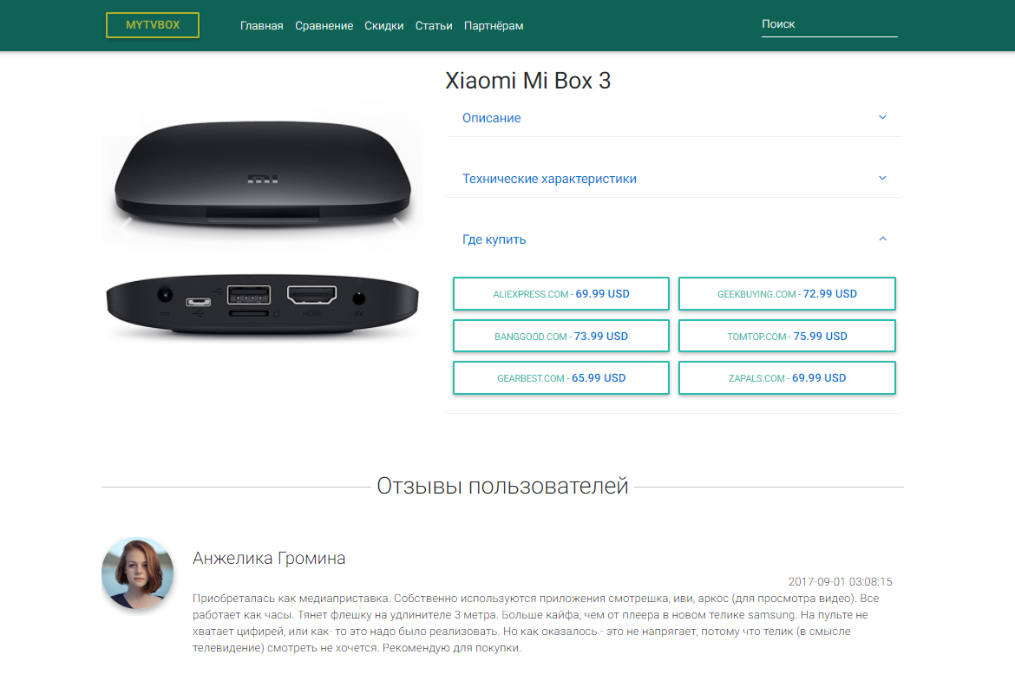

Рисунок 25 – Страница «Карточка товара»

Контроллером данной страницы является newsController. Исходный код приведён в приложении А. Так же данный контроллер отвечает за отображение отдельной статьи.

«Действие» actionNews ожидает элемент суперглобального массива $_GET['page'] переданный через URL. Данный элемент является номер страницы новостей, на которой находится пользователь. В случае его отсутствия будет считаться, что пользователь находится на первой странице.

Метод модели «News» getDataNews, используя уже известный метод getNews, на основе переданного значения «page» извлекает из базы данных новости, соответствующие номеру страницы.

Далее при помощи цикла формируется разметка заголовка каждой статьи, которая возвращается в контроллер. Исходный код приведён в приложении А.

Так же в представление «News» передаётся номер страниц, для создание пагинации. Исходный код приведён в приложении А.

В качестве параметров конструктор класса pagination принимает название таблицы базы данных, количество элементов, подлежащих подсчёту, и номер текущей страницы. При помощи параметров setTplElement мы задаём шаблон пагинации. setTplPrevious и setTplPrevious являются шаблоном элементов «назад» и «вперёд». Метод responsePagination позволяет скрывать большое количество элементов пагинации и максимально оставляет указанное количество элементов.

* + 1. **Разработка страницы «Сравнение характеристик»**

За отображение новостной статьи, изображённой на рисунке 30, отвечает «newsController» и «действие» actionGetArticle. Данный метод ожидает параметр URL id, по которому и осуществляется поиск в базе данных, при помощи метода getArticle, модели «News. Исходный код приведён в приложении А.

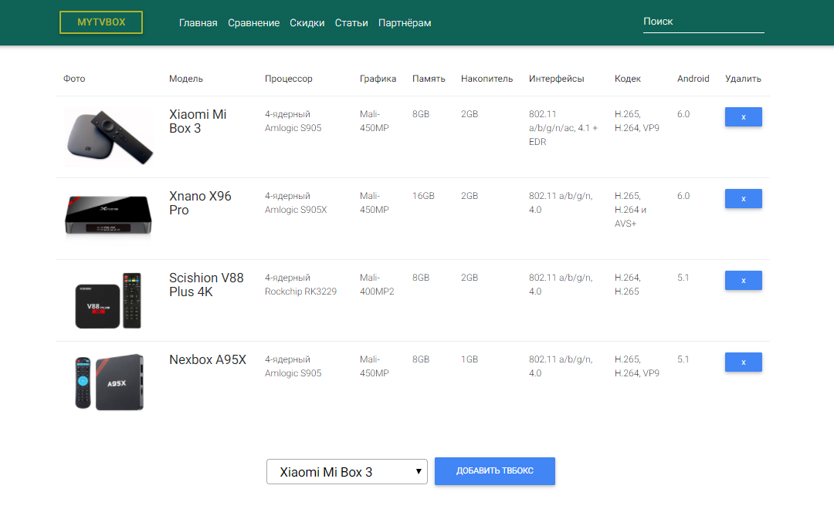

Рисунок 26 – Страница сравнения характеристик

Данные возвращаются в контроллер в виде ассоциативного массива. «Представление» ожидает ассоциативный массив, под такими же именами, что и элементы столбцы базы данных.

**3.3.4 Разработка страницы «Скидки и распродажи»**

На рисунке 31 изображена страница каталога учебного материала. На данной странице, пользователь может увидеть весь учебный материал, который имеется в наличии на сайте. Вне зависимости, какой тип учебного материала выбрал пользователь, управляет отображением данных один контроллер – wisdomController и метод actionWisdomType. Так же данный контроллер, отвечает за отображение персональной страницы учебного материала. Исходный код приведён в приложении А.

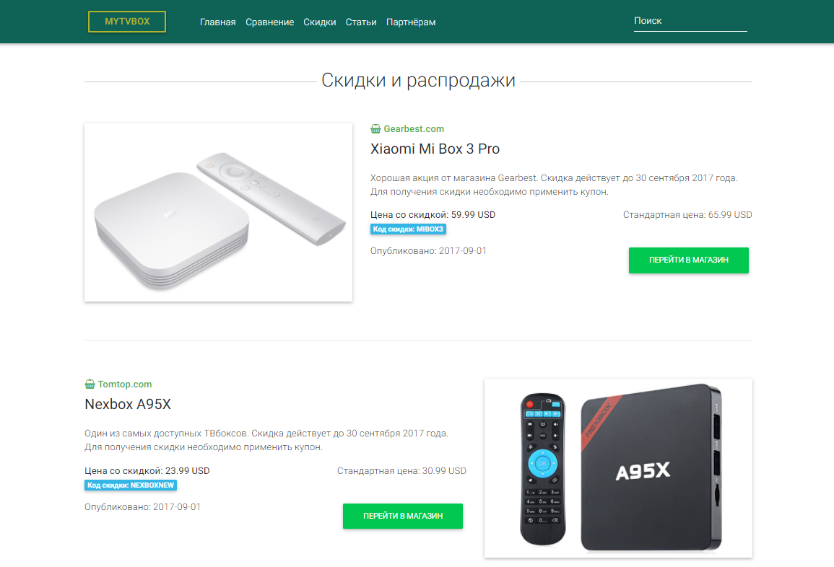

Рисунок 27 – Страница «Скидки и распродажи»

Метод «actionWisdomType» ожидает 4 параметра:

1. Номер типа учебного материала. Данный параметр URL является обязательным.
2. Номер субтипа учебного материала (не обязательный)
3. Номер категории учебного материала (не обязательный)
4. Номер субкатегории учебного материала (не обязательный)
5. Номер страницы пагинации

Наличие одного из параметров требует наличие предыдущего.

Номер учебного материала сохраняется в свойство $table и передаётся в «представление». Далее вызывается метод модели «categoryList» – categorMenu. Данный метод возвращает меню категорий. Получая номер корневого элемента (тип образования), в результате работы циклов извлекаются из базы дочерние элементы (субтипы, категории, субкатегории) по средству связанных объектов фреймворка RedBeamPHP [9].

Так же данный метод сохраняет полученные виды учебного материала, для дальнейшего использования в свойстве $wisdomArray, а полученную разметку HTML в свойстве $information_count Исходный код приведён в приложении А.

Метод getWisdomByType, модели «wisdom» возвращает все учебные материалы, которые соответствуют принятым параметрам URL. Метод count_date подсчитывает количество учебного материала для пагинации. Свойство «path» хранит в себе URL, который передаётся в шаблон пагинации по образцу страницы новостей. Исходный код приведён в приложении А. Метод «getWisdomByType» в качестве параметров принимает:

1. $array = массив из параметров учебных материалов.
2. $wisdomArray = массив, результат работы метода «categorMenu», модели «categoryList» состоящий из субтипов, категорий и субкатегорий учебного материала, который принадлежит к данному типу.
3. $page = текущая страница выборки учебного материала. Не обязательный параметр. По умолчанию равен 1.

**3.3.5 Разработка страницы «Миниатюры статей»**

На рисунке 32 изображена персональная страница учебного материала. Построением персональной страницы учебного материала занимается класс «wisdomController», метод actionGetWisdomById. Данный метод ожидает идентификационный номер учебного материала и вызывает метод модели «wisdom» - «getWisdom».

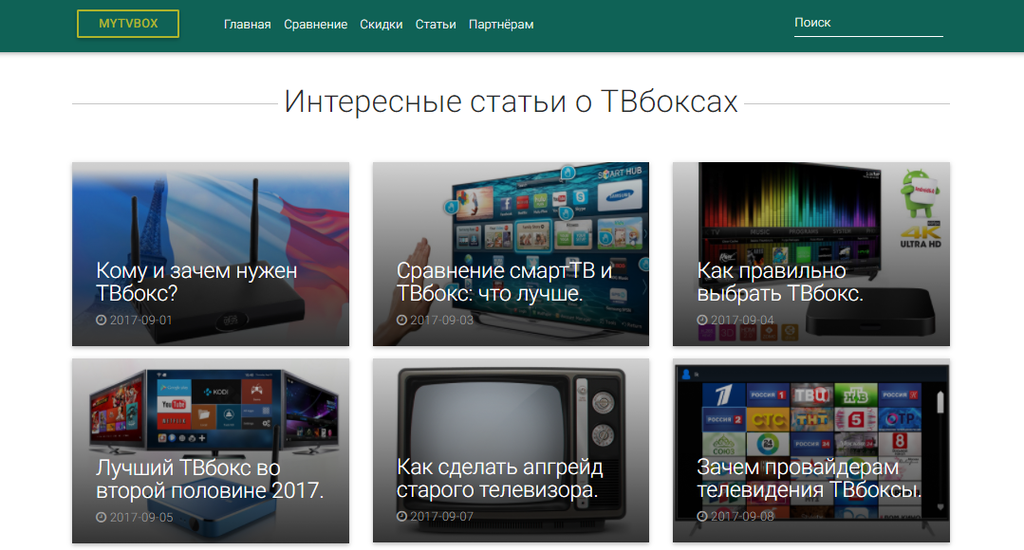

Рисунок 28 – Страница «Миниатюры статей»

Метод «getWisdom» принимает в качестве параметра идентификационный номер учебного материала. Получив данный учебный материал из базы данных, метод извлекает связанного с ним пользователя со статусом «teacher» при помощи метода «getAuthorName». В качестве параметра, метод принимает идентификационный номер учебного материала.

Так же метод определяет к какому типу относится учебный материал и есть в нём вложенные элементы (только для комплексных курсов). Если таковые имеются, в разметку добавляется список вложенных учебных материалов. Если данный тип относится к курсам, то извлекается список лекций.

Кроме этого, определяется, необходимо ли пройти для данного учебного материала дополнительные курсы или комплексы курсов. Если необходимо, их список будет добавлен на страницу. Исходный код приведён в приложении А.

В случае если учебный материал не содержит ни одного вложенного элемента (лекции, курса) пользователь увидит только описание.

* + 1. **Разработка страницы «Статья»**

На рисунке 33 изображена страница кабинета пользователя. Для того, чтобы попасть в кабинет пользователя необходимо ввести логин и пароль. Форма ввода скрыта, для экономии пространства и появляется при нажатии на ссылку «авторизуйтесь». При нажатии, появляется модальное окно, реализованное стандартным плагином библиотеки «Bootstrap».

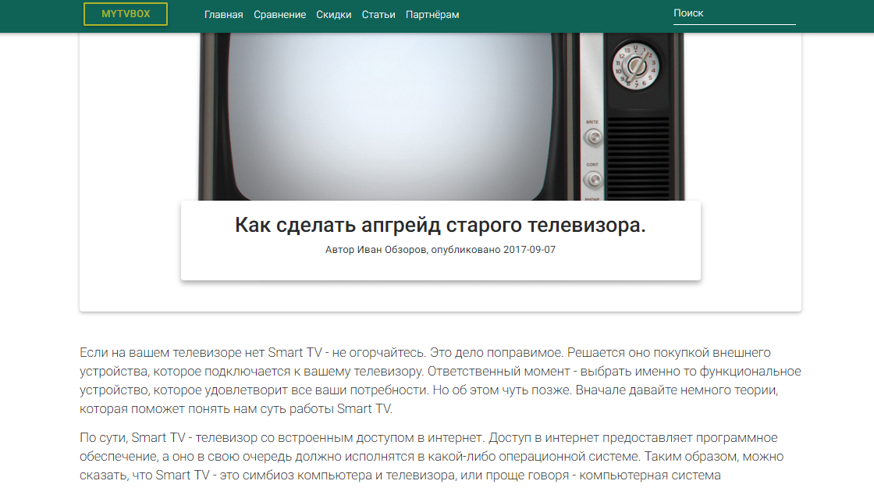

Рисунок 29 – Страница «Статья»

На главной странице кабинета (начальная страница), пользователю представлены его возможности на сайте (реализованные на данный момент). Так же добавляется меню пользователя, которое позволяет ему взаимодействовать с сайтом.

Построением кабинета пользователя, а так же частью его функционала, занимается контроллер «cabinet». Метод «actionGetCabinet» проверяет авторизован ли пользователь, блокировку пользователя и его статус на сайте. В зависимости от статуса формируется меню пользователя. Исходный код приведён в приложении А.

В представление передаётся имя файла основного меню, в котором находятся общие для всех пользователей элементы. В основное меню подключается переданное методом «actionGetCabinet» меню конкретного типа пользователя. Исходный код приведён в приложении А.

* + 1. **Разработка страницы** **с информацией для партнёров**

На странице редактирования личных данных, изображённая на рисунке 34, пользователь может изменить информацию о себе или добавить информацию, которую не хотел указывать о себе при регистрации.

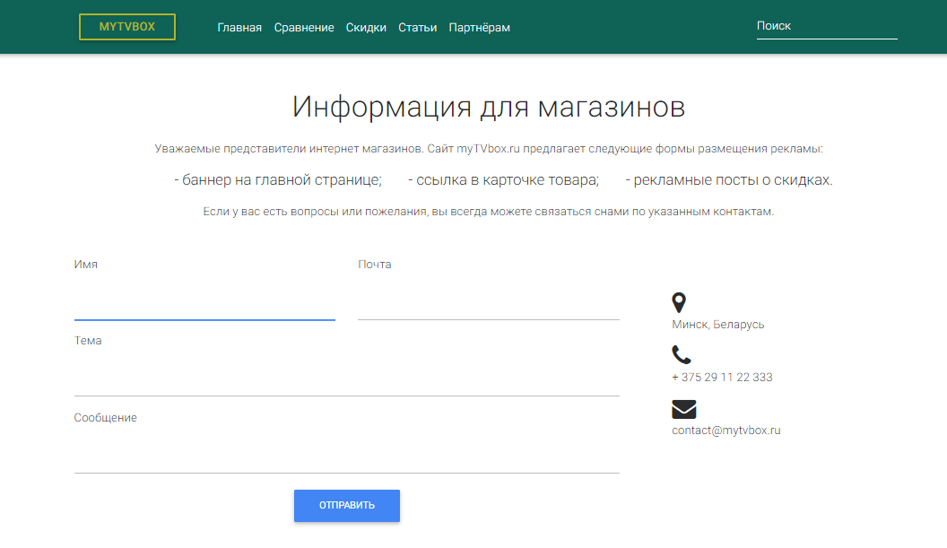

Рисунок 30 – Страница с информацией для партнёров

Построение страницы осуществляется контроллером «cabinet», методом «actionUpdateUserData».

В случае если сценарий получает данные методом «$_POST», метод проверяет данные на валидность. В случае если данные не соответствуют формату, данные записываются в массив ошибок «$errorArray» и пользователя возвращают на страницу личных данных. Верные данные записываются в массив «$userArray». Если массив ошибок пуст, данные передаются в модель

В случае прохождения через фильтр, данные передаются в модель, заполняются в соответствующие поля формы и возвращаются в контроллер. После этого данные записываются в базу данных и пользователь возвращается на страницу редактирования и получает сообщение о успешной смене данных.

В случае если данных нет, сценарий просто возвращает форму и заполняет её соответствующими значениями из базы данных.

Пароль изменяется отдельно от остальных данных. Данное исключение было сделано, что бы пользователь смог сменить пароль, даже если остальные данные были введены не верно, так как смена пароля может быть вопросом безопасности интеллектуальной собственности. В случае если остальные данные были введены не верно, пользователь будет уведомлён об этом, по средствам модального окна.

* + 1. **Разработка страниц «Текущие и изученные курсы»**

На странице текущих курсов, изображённая на рисунке 35, пользователь может просмотреть курсы, на которые он подписан. Страница изученных курсов, которая изображена на рисунке 36, пользователь просматривает учебные материалы, которые он завершил.

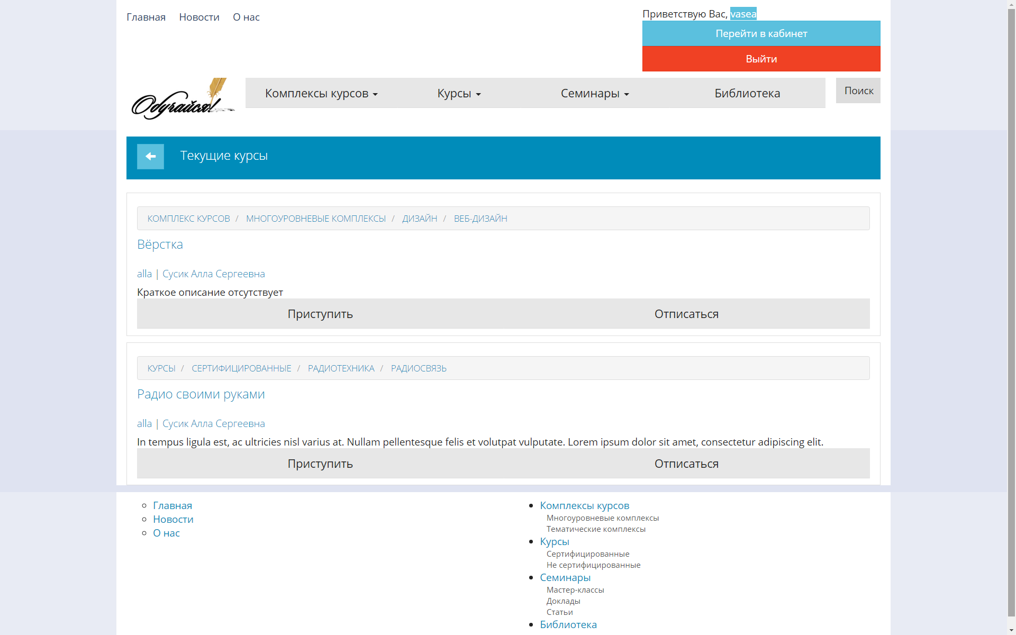

Рисунок 35 – Страница текущих курсов пользователя

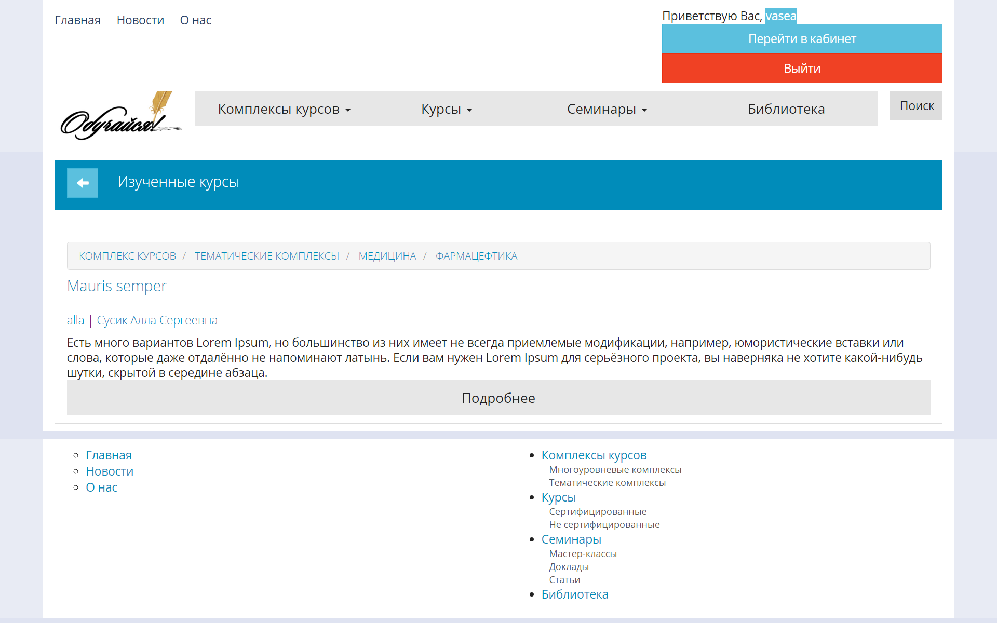

Рисунок 36 – Страница изученных курсов пользователя

Методы «actionGetUserInformation» и «actionGetUserCompleteInformation», класса «cabinetController» вызывает метод «getUserProgress» который, практически не отличается от построения персональной страницы курса, за исключением того, что извлекаются, только идентификационные номера учебных материалов, с которыми связан непосредственно пользователь и в таблице «information_user», в поле «status» значение 0, на странице изучаемых курсов и 1 на странице изученных курсов. Оба метода ожидают идентификационный номер учебного материала. Исходный код приведён в приложении А.

В зависимости от полученных параметров, выставляются разные флаги на загрузку меню управления учебным материалом. Если параметр $id не заполняется, пользователю возвращаются все курсы, с которыми у него есть связь, вне зависимости то того, является ли он студентом или преподавателем.

Меню действий пользователя извлекается из базы, согласно его статусу и вызываемого метода.

**3.3.9 Разработка страницы изучения** **учебного материала**

Страница изучения учебного материала, изображённая на рисунке 37, представляет собой список коллекцию вложенных курсов и лекций, в случае если учебный материал относится к типу «комплексных курсов» или лекций, в случае типа «курсы».

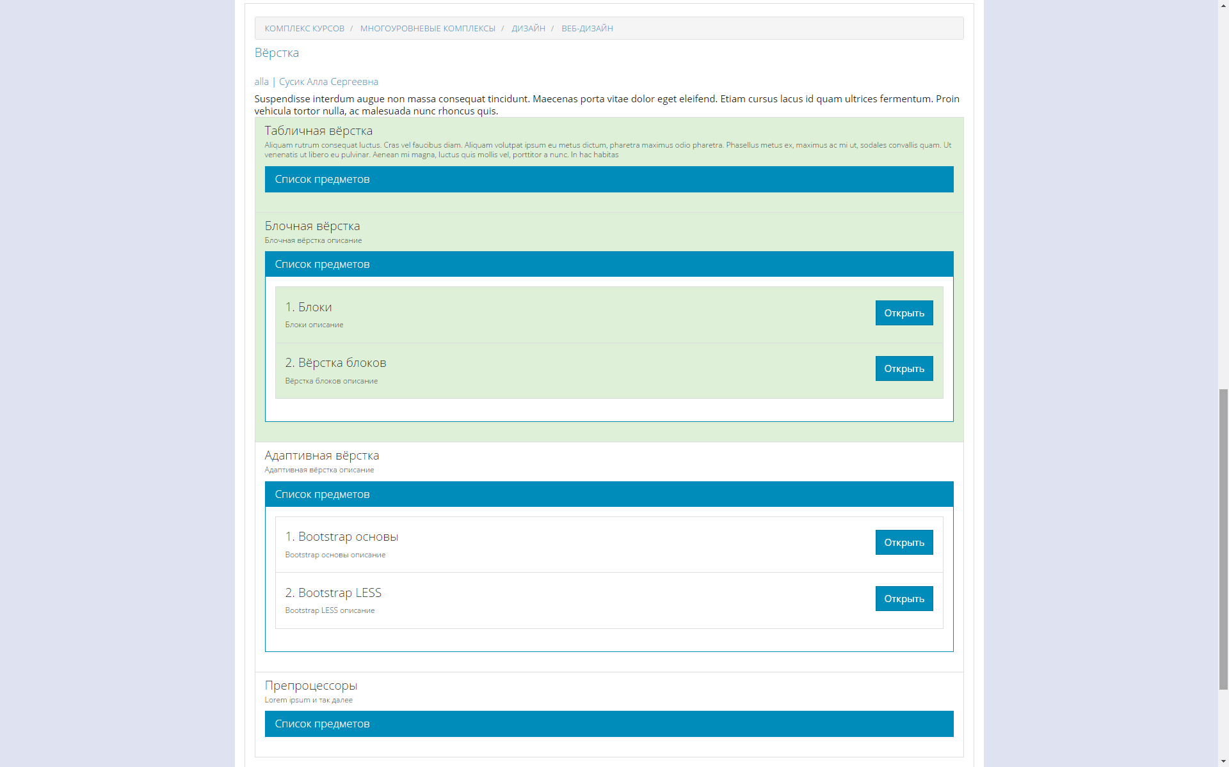

Рисунок 37 – Страница изучения учебного материала

Построением данной страницы занимает контроллер «cabinetController» и действие «actionGetUserInformation». Метод модели «cabinet» - getUserProgress. В качестве параметров, данный метод принимает идентификационный номер учебного материала.

Получив номер УМ, метод так же выводит информацию с предыдущей страницы, а так же связанные с УМ.

Кроме этого, данный метод извлекает данные о прогрессе пользователя в данном УМ (таблица БД «information_user», где встречается идентификационный номер учебного материала) и в цикле проверяет совпадения. Если обнаруживается совпадение номеров, где поле таблицы status равно 1, пункту списка присваивается класс «success».

* + 1. **Разработка страницы** **лекции**

Страница лекции, изображённая на рисунке 38, представляет собой учебный материал в текстовой форме, отредактированная по усмотрению преподавателя.

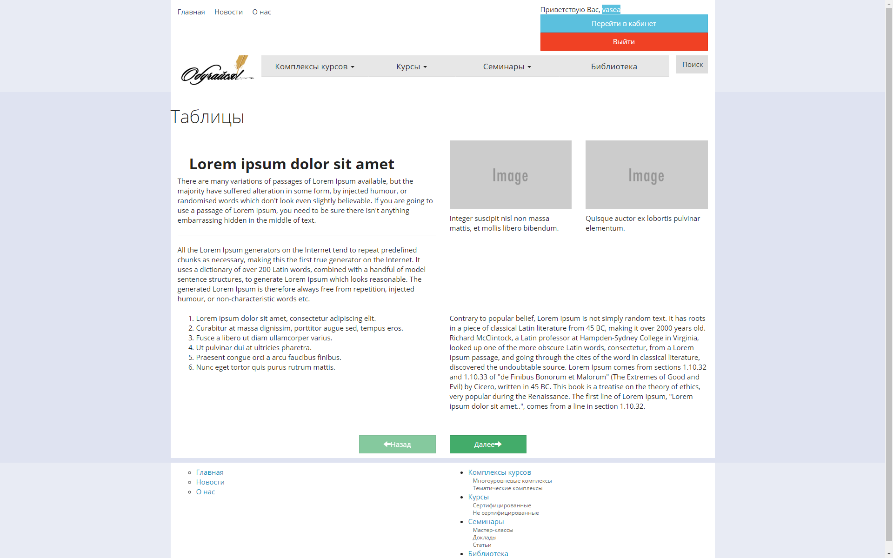

Рисунок 38 – Страница лекции

Построением данной страницы так же занимается класс – контроллер «cabinetController» и метод «GetLesson». Данный метод вызывает метод модели «cabinet» - «getLessonById», принимающий в качестве параметра идентификационный номер лекции. Метод получает пройденные лекции пользователя и проверяет прошёл ли он предыдущие лекции для допуска к данному материалу. Далее метод проверяет порядковый номер лекции для создания переключения между лекциями. Если лекция является первой или последней, соответствующие кнопки получают класс «dissablet». Исходный код приведён в приложении А. Данное ограничение распространяется только на студентов. Остальные пользователи (исключая не авторизованных и посторонних преподавателей) могут просматривать любую лекцию.

**3.3.11 Разработка личной страницы** **пользователя**

На рисунке 39 изображена личная страница пользователя, в данном случае преподавателя. На данной странице можно просмотреть основную информацию о пользователе. Если пользователь является преподавателем, дополнительно предоставляется информация об учебном материале, автором которого он является.

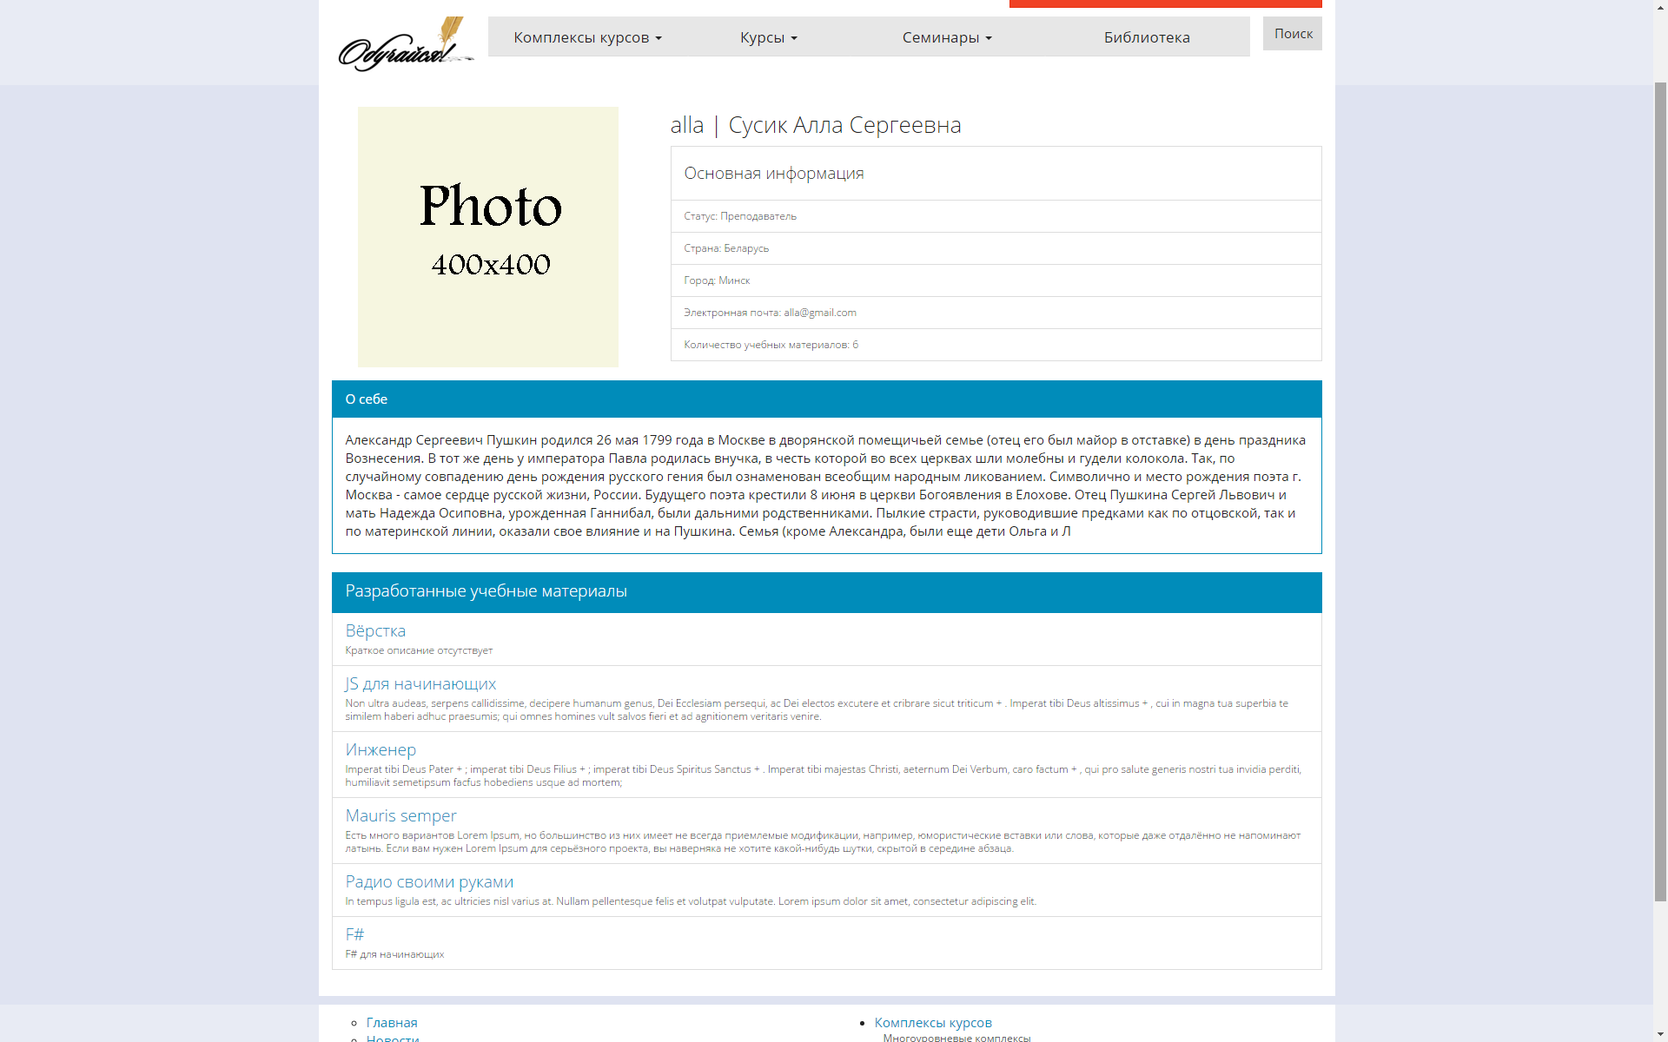

Рисунок 39 – Личная страница пользователя

Данная страница реализована по средствам контроллера «cabinetController» и метода «userInfo». Исходный код приведён в приложении А. Данный метод вызывает метод «userInfo», модели «cabinet», и передаёт в качестве параметра идентификационный номер пользователя. Метод получает из базы данные о пользователе из таблицы «dossier». В случае, если пользователь является преподавателем, метод получает все связанные с ним учебные материалы

**3.3.12** **Разработка добавления/редактирования учебного материала**

На рисунке 40 изображена страница редактирования материала. За данную возможность, отвечает класс – контроллер «teacherController» и метод «actionEditWisdom».

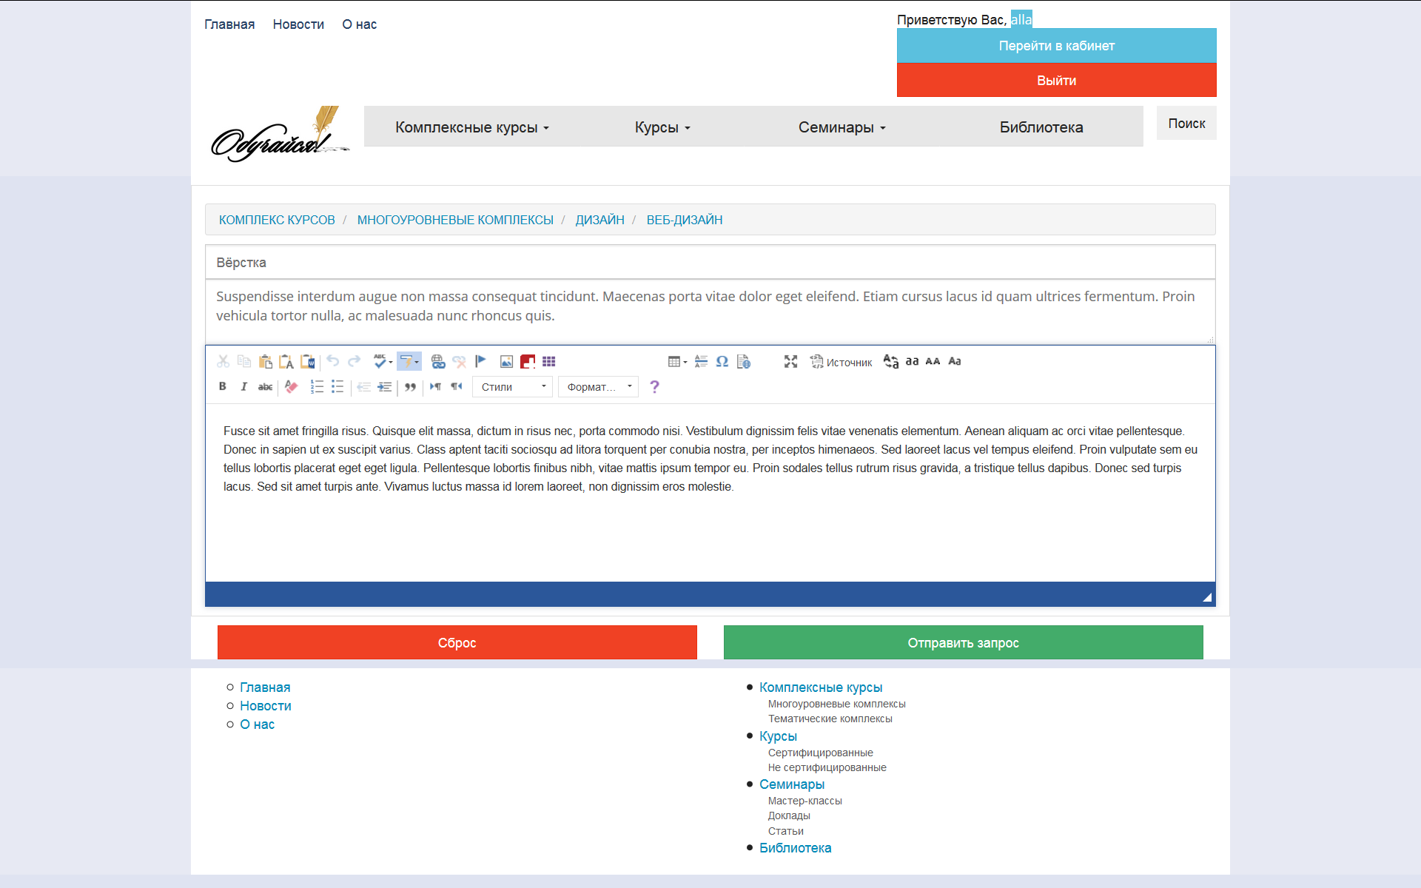

Рисунок 40 – Страница учебного материала

Метод «editWisdom», модели «teacher», который вызывается «действием» контроллера принимает 2 параметра: номер УМ и номер вложенного курса.

В зависимости от переданных параметров и типа учебного материала строится различный шаблон построения страницы.

Поля вложенных курсов практически не отличаются друг от друга, и в случае получения параметра «education», сценарий добавляет строку порядкового номера редактирования вложенного курса.

Редактирование лекций происходит в том же контроллере, но другим «действием» - «actionEditLesson». «Действие» контроллера вызывает метод модели «teacher» - «editLesson».

В остальном принцип работы тот же. На рисунке 41 изображена страница редактирования лекции.

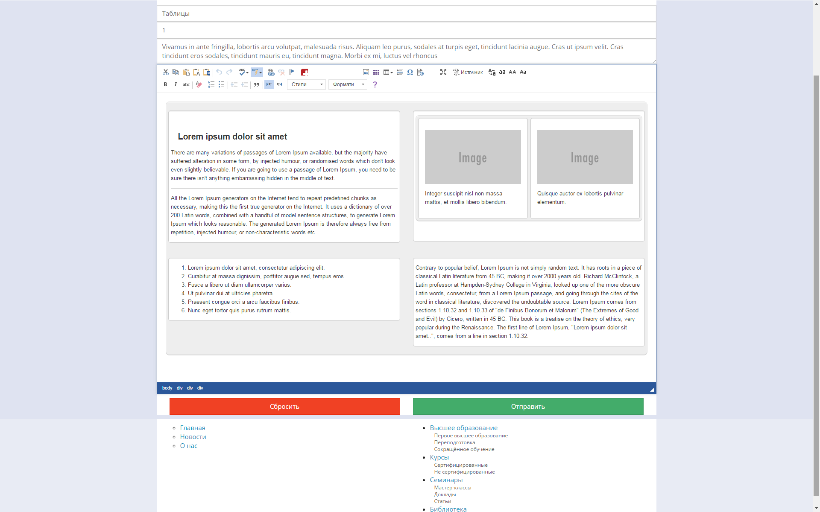

Рисунок 41 – Страница редактирования лекции

Информация из формы передаётся в тот же контроллер, в методы «actionAddLesson» для комплексов курсов, курсов и вложенных курсов и «actionEditLesson» для лекций.

В случае успешной записи в БД, пользователь переходит на страницу учебного материала, в случае неудачи – остаётся на той же страницы и передаётся сообщение об ошибке.

Добавление материала осуществляется на странице каталога учебного материала, а УМ входящий в состав данного модуля, непосредственно в кабинете, на странице текущих курсов.

**3.3.13** **Разработка** **страницы «О нас»**

На рисунке 42 представлена страница «О нас». На данной странице размещена информация о проекте. Так как данная страница носит информативный характер и является статичной, её содержимое хранится в базе в виде HTML разметки.

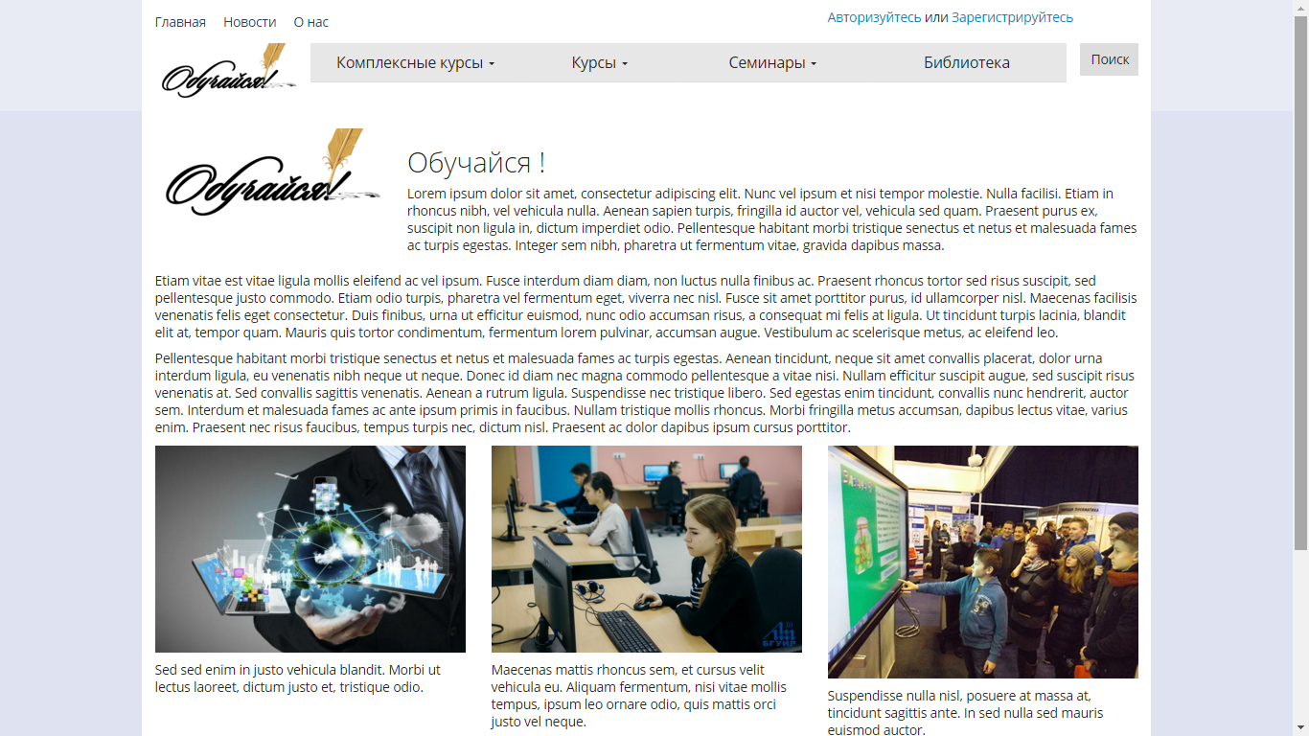

Рисунок 42 – Страница редактирования лекции

Построение страницы происходит в результате вызова метода «actionPage», класса «pageController». Данное «действие» вызывает метод «getPageById», модели «pageData», задача которого вернуть содержимое нужной строки из базы данных. Номер строки передаётся в URL, как параметр id.

.**4** **ТЕСТИРОВАНИЕ САЙТА**

**Тестирование** – это процесс, который заключается в проверке соответствия программного продукта или сайта заявленным характеристикам и требованиям, требованиям эксплуатации в различных окружениях, с различными нагрузками, требованиям по безопасности, требованиям по эргономике и удобству использования. В зависимости от направленности тестирования, проверяется та или иная особенность приложения или веб-сайта.

Для разработанного сайта были проведены следующие виды тестирования.

1. ***Функциональное тестирование.*** Этот вид тестирования проверяет соответствие реализованных функций требованиям технического задания и просто ожиданиям пользователя. Тестирование проводилось при помощи плагина браузера Mozilla Firefox - Selenium IDE. Были проверены каждая из функций приложения и все они в комплексе. Также были исследованы все сценарии использования, проверена адекватность хранимых и выходных данных, методы их обработки, обработка вводимых данных, методы хранения данных, методы импорта и экспорта данных, учитывая специфику приложения. Список тестов и результаты тестирования приведены в приложении Б.
2. ***Конфигурационное тестирование.*** Этот вид тестирования позволяет проверить как приложение ведет себя при различных разрешениях экрана, в различных браузерах, на различных ОС, с разным программным и аппаратным обеспечением.

Разработанный сайт тестировался при помощи браузеров

* Internet Explorer 11;
* Mozilla Firefox 42;
* Opera 36;
* Google Chrome 49.0.2623.87.

Дизайн сайта на всех браузерах отображался корректно, практически без изменений, все функции работали правильно.

Так же сайт тестировался при различных разрешениях экрана, в диапазоне, указанных в главе 1. Сайт адаптируется под размер экрана, согласно стандарту библиотеке Bootstrap.

**5 ПРОДВИЖЕНИЕ САЙТА**

* 1. **SEO продвижение**

Для эффективного продвижения данного проекта в поисковых системах необходимо провести SEO анализ сайтов – конкурентов. Анализ сайта – конкурента дал следующий результат:

1. **Заголовок страницы:**

* **ИНТУИТ** - Национальный Открытый Университет "ИНТУИТ" | Бесплатное образование Длина: 67;
* **Microsoft Virtual Academy** – Free online technical training for Developers, IT Professionals and Data Длина : 100;
* **Coursera** - Coursera — бесплатные онлайн-курсы от ведущих университетов мира Длина : 64

1. **Заголовки**

* **ИНТУИТ** - [H2] Авторизоваться, [H2] Учитесь вместе с друзьями!, [H2] Измените свое будущее в этом году!, [H2]
* **Microsoft Virtual Academy** – Free Microsoft Training Delivered by Experts, [H2] Find new courses every week!, [H2] Building Blocks 2016 [H2], Deploying Windows 10: Automating Deployment by Using System Center Configuration Manager [H2], Creating Real World Applications with Django, [H2] Getting Started with Web Technologies, [H2] Microsoft IPv6, [H2] See how others are learning with MVA, [H2] World-class experts, real-world training, [H2] Be a part of this vibrant community, [H2] Loading... ,[H3] Member Only Offer ,[H3] Mobile & Web Developers, [H3] Game Developers, [H3] Network, Infrastructure, & Cloud Engineers, [H3] Database Admins, Architects, & Developers, [H3] Students interested in a career in technology, [H4] Windows 10, [H4] Cloud Development [H4] Game Development, [H4] Web Development, [H4] Database Development, [H4] C# / XAML, [H4] Visual Studio, [H4] HTML5 & CSS3, [H4] For Beginners [H4] Windows 10, [H4] Virtualization, [H4] Identity & Access Management, [H4] Enterprise Security, [H4] Desktop & Device Management, [H4] Azure for ITPros [H4] Office 365 for ITPros, [H4] DevOps, [H4] Server Infrastructure, [H4] Database Administration, [H4] Database Development, [H4] Business Intelligence, [H4] Advanced Analytics, [H4] Big Data, [H4] Azure for Data Pros, [H4] SharePoint, [H4] Power BI, [H4] SQL Server, [H4] Learn to Code, [H4] Reign in the Cloud, [H4] Validate your skills, [H4] Educator Resources, [H4] A Developer‘s Guide to Windows 10, [H4] Introduction to ASP.NET 5, [H4] Introduction to Mobile App Development, [H4] Building Windows 10 Games with Unity 5, [H4] Creating Your First 2D Game with GameMaker, [H4] Developing Games with Construct 2, [H4] Windows Server 2012 R2 Essentials, [H4] Server Virtualization with Windows Server Hyper-V and System Center, [H4] Getting Started with PowerShell 3.0 Jump Start ,[H4] Querying with Transact-SQL, [H4] Developing Microsoft SQL Server Databases, [H4] Designing Database Solutions for SQL Server [H4] C# Fundamentals for Absolute Beginners, [H4] Security Fundamentals [H4] Database Fundamentals.
* **Coursera** - [H1] Пройдите лучшие курсы онлайн,. [H1] Посмотреть весь каталог, [H3] Самые популярные специализации, [H3] Популярные курсы, [H3] Самые популярные специализации среди говорящих на русском, [H3] Курсы, популярные среди говорящих на русском, [H3] Самые популярные курсы, [H3] Наука о данных, [H3] Бизнес, [H3] Как это работает, [H3] Задания курса, [H3] Служба поддержки, [H3] Сертификаты.

1. Облако ключевых слов и содержание ключевых слов и частота использования в контенте.
2. **ИНТУИТ**

* острова – 14;
* республика – 8;
* остров – 7;
* всего – 5;
* интуит – 4.

1. **Microsoft Virtual Academy**

* microsoft – 20;
* development – 13;
* server – 12;
* windows – 12;
* see – 10.

1. **Coursera**

* университет – 84;
* курс – 65;
* просмотреть – 63;
* курсов – 24;
* специализацию – 24.

Учитывая вышеприведённые данные, был проведён анализ частоты использования слов в поисковых запросах. Наиболее популярные были включены в мета-тэги проекта.

1. курсы обучения – 94.545;
2. обучение – 3.510.921;
3. [курс онлайн](https://wordstat.yandex.ru/#!/?words=%D0%BA%D1%83%D1%80%D1%81%20%D0%BE%D0%BD%D0%BB%D0%B0%D0%B9%D0%BD) – 413.756;
4. учёба – 425.263;
5. переподготовка – 120.900;
6. переквалификация – 16.074.

Так же поисковый вес добавят заголовки учебных материалов.

* 1. **Разработка перспективных модулей**

По мере увеличения числа пользователей сайта, любой проект сталкивается с вопросом расширения функционала. Наиболее востребованными расширениями являются:

1. Добавление новых пунктов меню.
2. Добавление новых страниц и разделов.
3. Увеличение уровня безопасности проекта.
4. Добавление функционала пользователя.
5. Увеличение быстродействия сайта и оптимизация дискового пространства.

Данный проект имеет возможность неограниченного добавления элементов навигации, благодаря структуре базы данных. Все пункты навигации хранятся в одной таблице и сообщаются друг с другом при помощи идентификационных номеров.

Паттерн MVC позволяет добавлять новый функционал и страницы, не затрагивая существующие. В случае необходимости взаимодействия различных частей проекта с добавленными элементами, гибкая система контроллер-модель-представление позволит эффективно изменить код, не затрагивая оставшиеся модули.

Для полной реализации проекта, необходимо добавить следующий функционал:

1. Приватные группы. Преподаватель сможет ограничить доступ к своему учебному материалу.
2. Тестирование слушателя. Преподаватель сможет добавлять к своему учебному материалу тесты, для проверки уровня усвоения материала. Если тест пройден, слушателю засчитывается прохождение лекции или курса. Именно тестирование является показателем прохождения материала.
3. Исключение пользователя из учебной группы.
4. Библиотека. Хранилище учебного материала, в виде файлов. Каждый преподаватель сможет добавлять учебный материал, а зарегистрированный пользователь его скачивать. Преподаватель в праве ограничивать доступ.
5. Быстрый поиск учебного материала, а так же поиск по хэш – тэгам.
6. Корректировка отображения контента на экранах, с малым разрешением.
7. Прохождение УМ в любом порядке. На данный момент это реализовано указанием одинаковых номер УМ.

В качестве дополнительного функционала планируется добавить в проект следующие модули:

1. Возможность проведения вэбинара;
2. Объединение групп преподавателей в «академии». В академии должна присутствовать внутренняя иерархия, т.е модераторы и администраторы.
3. Добавление возможности выставления ограничений на прохождение УМ по типу учебного материала, т.е. слушателю будет достаточно пройти любой курс по вёрстке, а не конкретный учебный материал.

Исходя из всего вышесказанного, стоит сделать вывод, что больше всего на успех продвижения влияет качество сайта и его внутренняя оптимизация. Продвижение сайта является одним из самых сложных и дорогостоящих этапов продвижения сайта. Проект перед размещением в интернете будет проходить этап доработки и оптимизации.

**ЗАКЛЮЧЕНИЕ**

В ходе выполнения данной курсовой работы были выявлена основная целевая аудитория и был проведён анализ сайтов – конкурентов, что позволило составить и описать функциональные требования проекта. Так же, была определена и проанализирована предметная область, в результате чего выделены основные компоненты сайта. Так же, на основе выше сказанного были разработаны макеты проекта, структура базы данных, выбраны средства разработки, а так же разработана логика работы самого ресурса.

По окончанию основного этапа разработки, в проекте были реализованы представление учебного материала, личный кабинет пользователя, подписка на изучение учебного материала и удаление материала из списка изучаемых, по желанию пользователя. Так же в проекте реализован контроль за этапами прохождения обучения, что даёт возможность более качественного преподавания. У пользователя есть возможность просмотра изученных материалов, для повторения пройденного. Преподаватель имеет возможность добавления и редактирования учебных материалов. Так же реализована возможность просмотра личной страницы пользователя, на которой представлена его личная информация. Если пользователь является преподавателем, дополнительно реализован блок разработанных им курсов. Новостной модуль позволяет ознакомиться с последними новостями проекта и быть в курсе последних изменений в проекте сайта дистанционного обучения.

**СПИСОК ИСПОЛЬЗОВАННЫХ ИСТОЧНИКОВ**

1 Негосударственное образовательное частное учреждение дополнительного профессионального образования «Национальный Открытый Университет «ИНТУИТ». О проекте [электронный ресурс].-2016. Режим доступа: <http://www.intuit.ru/content/about-project>. –Дата доступа: 04.02.2016.

2 [Лайфхакер](http://lifehacker.ru/). Microsoft Virtual Academy — бесплатные курсы по программированию и Windows [электронный ресурс].-2015- Режим доступа: <http://lifehacker.ru/2014/09/04/microsoft-virtual-academy/> –Дата доступа: 04.02.2016.

3 [Digital October](http://digitaloctober.ru/ru/for_organizers).Телемост с Дафной Коллер, прошедший в центре Digital October в рамках проекта Knowledge Stream [электронный ресурс].-2015- Режим доступа: <http://digitaloctober.ru/events/dafna_koller_potok_znaniy/video> –Дата доступа: 04.02.2016.

4 Как продавать образование в интернете: интервью Елены Масоловой (Eduson) с Дафной Коллер (Coursera) [электронный ресурс].-2015- Режим доступа: <http://digitaloctober.ru/events/dafna_koller_potok_znaniy/video> –Дата доступа: 04.02.2016.

5 Портал Coursera. О проекте. [электронный ресурс].-2015- Режим доступа: https://www.coursera.org/about/ –Дата доступа: 04.02.2016.

6 [ruseller.com](http://ruseller.com/).10 советов по юзабилити сайта, основанных на результатах исследований [электронный ресурс]. / C. Фастунов -2015.- Режим доступа: <http://ruseller.com/lessons.php?id=760> –Дата доступа: 26.01.2016.

7 Блог «Интернет работа». Что такое юзабилити сайта? [электронный ресурс] -2015- Режим доступа: <http://blogwork.ru/chto-takoe-yuzabiliti-sajta/> –Дата доступа: 16.02.2016.

8 PHP.RU — Сообщество PHP-Программистов. Автоматическая загрузка классов [электронный ресурс]. -2016- Режим доступа: <https://php.ru/manual/language.oop5.autoload.html> –Дата доступа: 18.01.2016.

9 PHP.RU — Сообщество PHP-Программистов. Магические методы [электронный ресурс]. - 2016.- Режим доступа: https://php.ru/manual/language.oop5.magic.html –Дата доступа: 18.01.2016.

10 API documentation generated by RedBeanPHP. Class R. [электронный ресурс]. -2016.- Режим доступа: <http://www.redbeanphp.com/api/class-RedBeanPHP.Facade.html?v4.3> –Дата доступа: 18.01.2016.

**ПРИЛОЖЕНИЕ А**

**(обязательное)**

**Листинг кода**

**Исходный код файла load.php**

require_once (__DIR__ . '/autoload.php');  
  
 if(!isset($_GET['ctrl'])){  
 $ctrl = "defaultController";  
 $action = "actionDefault";  
 }else {  
 $controller = $ctrl = $_GET['ctrl'];  
 $ctrl .= 'Controller';  
  
 $action = 'action';  
 $action .= $_GET['action'];  
 }  
  
 spl_autoload_register('myAutoload');  
  
$view = new View();  
$controller = new $ctrl();  
$controller->$action($view);

**Исходный код файла autoload.php**

function myAutoload($class_name)  
{  
 if($class_name=='R')  
 return;  
  
 if (file_exists(__DIR__ . '/application/models/' . $class_name . '.php')) {  
 require_once __DIR__ . '/application/models/' . $class_name . '.php';  
 } elseif (file_exists(__DIR__ . '/application/controllers/'.$class_name . '.php')) {  
 require_once __DIR__ . '/application/controllers/' . $class_name . '.php';  
 } elseif (file_exists(__DIR__ . '/application/views/' . $class_name . '.php')) {  
 require_once __DIR__ . '/application/views/' . $class_name . '.php';  
 }  
}

**Исходный код файла класса View**

class View {  
 protected $data = [];  
  
 public function __set($key, $value) {  
 $this->data[$key] = $value;  
 }  
  
 public function __get($key) {  
 return $this->data[$key];  
 }  
  
 public function render($template) {  
 extract($this->data);  
 $this->data = [];  
 ob_start();  
 require($template);  
 $content = ob_get_contents();  
 ob_end_clean();  
 return $content;  
 }  
}

**Исходный код класса defaultController**

class defaultController {  
  
 public function actionDefault($view) {  
 $view->news = news::getDataDefaultNews();  
 echo $view->render('default.php');  
 }  
  
}

**Исходный код метода getNews, класса News**

private static function getNews($begin = 0, $count = 5)  
{  
 $data=R::getAll("SELECT * FROM news ORDER BY news.news_date DESC LIMIT ?,?",[$begin,$count]);  
 return $data;  
}

**Исходный код представления главной страницы**

<?php require_once(__DIR__."/../include/header.php"); ?>  
  
 <div class="row">  
 <div class="big_photo">  
 <img src="images/shutterstock.jpg">  
 <div class="hello">  
 <div>Lorem Ipsum ! Is simply dummy text of the printing and typesetting industry. Lorem Ipsum has been  
 the industry's standard dummy text ever since the 1500s  
 </div>  
 </div>  
 </div>  
 </div>  
 <div class="row">  
 <div class="slider_section col-sm-12">  
 <div id="carousel-example-generic" class="carousel slide" data-ride="carousel">  
 <!-- Indicators -->  
 <ol class="carousel-indicators">  
 <li data-target="#carousel-example-generic" data-slide-to="0" class="active"></li>  
 <li data-target="#carousel-example-generic" data-slide-to="1"></li>  
 <li data-target="#carousel-example-generic" data-slide-to="2"></li>  
 </ol>  
 <!-- Wrapper for slides -->  
 <div class="slider_section carousel-inner" role="listbox">  
 <div class="item active">  
 <img src="../../images/zwalls.ru-27962.jpg" alt="...">  
  
 <div class="carousel-caption">  
 <span class="slider_text">Талантливые педагоги!</span>  
 </div>  
 </div>  
 <div class="item">  
 <img src="../../images/hdwallpapersimage.jpg" alt="...">  
 <div class="carousel-caption">  
 <span class="slider_text">Обширный материал!</span>  
 </div>  
 </div>  
 <div class="item">  
 <img src="../../images/resize-img.jpg" alt="...">  
 <div class="carousel-caption">  
 <span class="slider_text" style="color: black;">Дружная компания!</span>  
 </div>  
 </div>  
 </div>  
 <a class="left carousel-control" href="#carousel-example-generic" role="button" data-slide="prev">  
 <span class="glyphicon glyphicon-chevron-left" aria-hidden="true"></span>  
 <span class="sr-only">Previous</span>  
 </a>  
 <a class="right carousel-control" href="#carousel-example-generic" role="button" data-slide="next">  
 <span class="glyphicon glyphicon-chevron-right" aria-hidden="true"></span>  
 <span class="sr-only">Next</span>  
 </a>  
 </div>  
 </div>  
 </div>  
 <div class="row">  
 <div class="col-md-12">  
 <div class="row news">  
 <div class="col-sm-6 col-md-6">  
 <div class="actual_news">  
 <div>  
 <? echo "<h3><a href=\"?ctrl=news&action=GetArticle&article=" . $news[0]['id'] . "\">" . $news[0]['news_header'] . "</a></h3>" ?>  
 <? echo $news[0]['news_date'] ?>  
 </div>  
 <img src="/../../<? echo $news[0]['news_img'] ?>"/>  
 </div>  
 </div>  
 <div class="col-sm-6 col-md-6 small_news">  
 <div class="row">  
 <div class="col-xs-6">  
 <img src="/<? echo $news[1]['news_img'] ?>">  
 <? echo "<a href=\"?ctrl=news&action=GetArticle&article=" . $news[1]['id'] . "\">" . $news[1]['news_header'] . "</a>" ?>  
 <? echo $news[1]['news_date'] ?>  
 </div>  
 <div class="col-xs-6">  
 <img src="/<? echo $news[2]['news_img'] ?>">  
 <? echo "<a href=\"?ctrl=news&action=GetArticle&article=" . $news[2]['id'] . "\">" . $news[2]['news_header'] . "</a>" ?>  
 <? echo $news[2]['news_date'] ?>  
 </div>  
 </div>  
 <div class="row">  
 <div class="col-xs-6">  
 <img src="/<? echo $news[3]['news_img'] ?>">  
 <? echo "<a href=\"?ctrl=news&action=GetArticle&article=" . $news[3]['id']. "\">" . $news[3]['news_header'] . "</a>" ?>  
 <? echo $news[3]['news_date'] ?>  
 </div>  
 <div class="col-xs-6">  
 <img src="/<? echo $news[4]['news_img'] ?>">  
 <? echo "<a href=\"?ctrl=news&action=GetArticle&article=" . $news[4]['id'] . "\">" . $news[4]['news_header'] . "</a>" ?>  
 <? echo $news[4]['news_date'] ?>  
 </div>  
 </div>  
 </div>  
 </div>  
 </div>  
 </div>  
  
<?php require_once(__DIR__."/../include/footer.php"); ?>

**Исходный код класса News**

class newsController  
{  
 public function actionNews($view){  
 $page = (int)$_GET['page'];  
 $view->page = $page;  
 $view->news = news::getDataNews($page);  
 echo $view->render('news.php');  
 }  
  
 public function actionGetArticle($view){  
 $article_id=(int)$_GET['article'];  
 $article = news::getArticle($article_id);  
 $view->article=$article;  
 echo $view->render('article.php');  
 }  
}

**Исходный код класса News, метода getDataNews**

public static function getDataNews($page)  
{  
 $count = 5;  
 $page = (int)($page - 1) * $count;  
 $newsData = self::getNews($page, $count);  
  
 $news = '';  
 for ($i = 0; $i < count($newsData); $i++) {  
 $news .= "<div class=\"row news_item\">  
 <div class=\"col-sm-3\">  
 <img src='" . $newsData[$i]['news_img'] . "' alt=\"...\">  
 </div>  
 <div class=\"col-sm-9\">  
 <h3><a href=\"?ctrl=news&action=GetArticle&article=" . $newsData[$i]['id'] . "\">" . $newsData[$i]['news_header'] . "...</a>  
 <small>" . $newsData[$i]['news_date'] . "</small>  
 </h3>  
 </div>  
 </div>";  
 }  
 return $news;  
}

**Исходный код представления страницы новостей**

<?php require_once("/../include/header.php"); ?>  
  
 <section class="content">  
 <? echo $news; ?>  
  
 <div class="row">  
 <div class="col-sm-3"></div>  
 <div class="col-sm-6">  
 <? $page = new pagination("news", 5, $page);  
 $page->setTplElement("<li><a href=\"?ctrl=news&action=News&page=%s\">%s</a></li>");  
 $page->setTplPrevious(" <li>  
 <a href=\"?ctrl=news&action=News&page=%s\" aria-label=\"Previous\">  
 <span aria-hidden=\"true\">&laquo;</span>  
 </a>  
 </li>");  
 $page->setTplNext("<li>  
 <a href=\"?ctrl=news&action=News&page=%s\" aria-label=\"Next\">  
 <span aria-hidden=\"true\">&raquo;</span>  
 </a>  
 </li>");  
 $page->responsePagination(3);  
 echo $page; ?>  
  
 </div>  
 <div class="col-sm-3"></div>  
 </div>  
 </section>  
  
<?php require_once("/../include/footer.php"); ?>

**Исходный метода getArticle, модели «News»**

public static function getArticle($id)  
{  
 $id = (int)$id;  
 db_connect::connect();  
 return R::getAll("SELECT * FROM news WHERE id=?",[$id])[0];  
}

**Исходный код класса wisdomController**

class wisdomController  
{  
 private $table = 'information';  
  
 public function actionWisdomType($view)  
 {  
 $wisdomData[] = $_GET['type'];  
 $wisdomData[] = $_GET['subtype'];  
 $wisdomData[] = $_GET['category'];  
 if ($_GET['category']) $this->table = 'category';  
 $wisdomData[] = $_GET['subcategory'];  
  
 $view->type = $_GET['type'];  
 $view->table = $this->table;  
 $view->page = (int)$_GET['page'];  
 $view->categoryList = categoryList::categorMenu($wisdomData, $view->page);  
 $view->wisdom = wisdom::getWisdomByType($wisdomData, categoryList::$wisdomArray, $view->page, $view->count_information);  
 $view->count_data = wisdom::$count_data;  
 $view->path = wisdom::$path;  
 echo $view->render('wisdom.php');  
 }  
  
 public function actionGetWisdomById($view)  
 {  
 $id = (int)$_GET['id'];  
 $view->id = $id;  
 $view->data = wisdom::getWisdom($id);  
 echo $view->render('wisdomId.php');  
 }  
}

**Исходный код класса categoryList**

class categoryList  
{  
 static public $information_count=0;  
 static public $wisdomArray = [];  
 static function categorMenu($array,$page=1)  
 {  
 $open = '';  
  
 db_connect::connect();  
 $data = R::load('type', $array[0]);  
 $item = '';  
 if (!$array[1]) {  
 $item = $data->ownType;  
 } else {  
 $item = $data->withCondition('id = :id', ["id" => $array[1]])->ownType;  
 }  
 $out = "";  
 foreach ($item as $i) {  
 $i_count = 0;  
 if (!$array[2]) {  
 $j = $i->ownCategoryList;  
 } else {  
 $j = $i->withCondition('category.id = ? LIMIT 0,3', [$array[2]])->ownCategoryList;  
  
 }  
 foreach ($j as $v) {  
 $v_count = 0;  
 foreach ($v->ownCategory as $o) {  
 if (!$v_count && $o->name) {  
 $v_count = 1;  
 if ($v->id == $array[2]) $open = "open";  
 if (!$i_count) {  
 $i_count = 1;  
 $out .= "<h4>" . $i->name . "</h4>";  
 }  
 $out .= "<div class=\"dropdown $open\">  
 <button class=\"btn btn-default btn-block dropdown-toggle\" type=\"button\" id=\"dropdownMenu1\" data-toggle=\"tooltip\"  
 aria-haspopup=\"true\" aria-expanded=\"true\">  
 <a href='?ctrl=wisdom&action=WisdomType&type=".$data->id."&subtype=".$i->id."&category=" . $v->id . "&page=1'>" . $v->name . "<span class=\"caret\"></span></a></button>  
 <ul class=\"dropdown-menu\" aria-labelledby=\"dropdownMenu1\">";  
 }  
 if ($o->name) {  
 self::$information_count += $o->countOwn('information');  
 self::$wisdomArray[$i->name][$o->name]['type_id'] = $data->id;  
 self::$wisdomArray[$i->name][$o->name]['subtype_name'] = $i->name;  
 self::$wisdomArray[$i->name][$o->name]['category_name'] = $v->name;  
 self::$wisdomArray[$i->name][$o->name]['subcategory_id'] = $o->id;  
 $out .= "<li><a href='?ctrl=wisdom&action=WisdomType&type=".$data->id."&subtype=".$i->id."&category=" . $v->id . "&subcategory=".$o->id."&page=1'>" . $o->name . "</a></li>";  
 }  
 }  
 $out .= "</ul></div>";  
 }  
 }  
 return $out;  
 }  
}

**Исходный код класса Wisdom, метода getWisdomByType**

function getWisdomByType($array, $wisdomArray, $page = 1)  
 {  
 if (!(int)$array[0]) {  
 return false;  
 }  
 $out = '';  
 db_connect::connect();  
 if (empty($wisdomArray)) {  
 $out .= "<h2>Ничего не найдено</h2>";  
 return $out;  
 }  
 foreach ($wisdomArray as $key => $value) {  
 $out .= "<h2>" . $key . "</h2><table class='table table-striped'>  
 <tr>  
 <th>Название</th>  
 <th>Автор</th>  
 <th>Категория</th>  
 <th>Субкатегория</th>  
 </tr>";  
 foreach ($value as $smallKey => $subValue) {  
 $category = R::load('category', $subValue['subcategory_id']);  
 if ($array[3] && $array[2]) {  
 $step = 10;  
 $page3 = ($page - 1) * $step;  
 $data = $category->withCondition('information.category_id = ? LIMIT ?,?', [$array[3], $page3, $step])->ownInformationList;  
 self::$count_data += $category->withCondition('information.category_id = ? LIMIT ?,?', [$array[3], $page3, $step])->countOwn('information');  
 self::$path = "?ctrl=wisdom&action=WisdomType&type=" . $array[0] . "&subtype=" . $array[1] . "&category=" . $array[2] . "&subcategory=" . $array[3];  
 } else {  
 $step = 10;  
 $step1 = 2;  
 $page2 = ($page - 1) * $step;  
 $page1 = ($page - 1) * $step1;  
 $data = $array[1] ? $category->with(' LIMIT ?,?', [$page2, $step])->ownInformationList : $category->with(' LIMIT ?,?', [$page1, $step1])->ownInformationList;  
  
 self::$count_data += $array[1] ? $category->with(' LIMIT ?,?', [$page2, $step])->countOwn('information') : $category->with(' LIMIT ?,?', [$page1, $step1])->countOwn('information');  
// echo " ".self::$count_data." ";  
 self::$path = $array[1] ? "?ctrl=wisdom&action=WisdomType&type=" . $array[0] . "&subtype=" . $array[1] : "?ctrl=wisdom&action=WisdomType&type=" . $array[0];  
 }  
  
 foreach ($data as $item) {  
 if (!$item && $array[2]) {  
 $out .= "<tr><td colspan='4'><h4 class='text-center'><b>Ничего не найдено</b></h4></td></tr>";  
 continue;  
 }  
  
 $autor = self::getAuthorName($item->id);  
  
 $out .= "<tr>  
 <td><a href='?ctrl=wisdom&action=GetWisdomById&id=" . $item->id . "'>" . $item->name . "</a></td>  
 <td><a href='?ctrl=cabinet&action=UserInfo&id=" . $autor['id'] . "'>" . $autor['login'] . "</a> |  
 <a href='?ctrl=cabinet&action=UserInfo&id=" . $autor['id'] . "'> " . $autor['surname'] .  
 " " . $autor['name'] . " " . $autor['andername'] . " </a></td>  
 <td>" . $smallKey . "</td>  
 <td>" . $subValue['category_name'] . "</td>  
  
 </tr>";  
 }  
 }  
 $out .= "</table>";  
 }  
  
 if ($array[3] && $array[2] && $_SESSION['user']->status == 'teacher' && $_SESSION['user']->block == 0) {  
 $out .= "<a role='button' href='?ctrl=teacher&action=WisdomData&type=".  
 $array[0]."&subtype=".$array[1]."&category=".$array[2]."&subcategory=".$array[3]."&page=1' class='btn btn-info btn-block'>Добавить учебный материал</a>";  
 }  
 return $out;  
 }

**Исходный метода «getWisdom», модели «Wisdom»**

static public function getWisdom($id)  
 {  
 $information = R::load('information', $id);  
 $typeData = self::getType($information);  
  
 $out = '';  
  
 $autor = self::getAuthorName($id);  
  
 if ($typeData[3]->id == 6) {  
  
 $out = R::load('lesson', $id)->text . "Автор:<a href='?ctrl=user&action=UserInfo&id=" . $autor['id'] . "'> " . $autor['surname'] .  
 " " . $autor['name'] . " " . $autor['andername'] . " </a></div>";  
 return $out;  
 }  
 if ($typeData[3]->id == 1) {  
 $count_modul = R::count("education", " education.information_id = ? and education.block = 1", [$id]);  
 } elseif ($typeData[3]->id == 5) {  
 $count_modul = R::count("lesson", "lesson.information_id = ? and lesson.block = 1", [$id]);  
 }  
  
 $out .= "<ol class=\"breadcrumb\">  
 <li><a href=\"?ctrl=wisdom&action=WisdomType&type=" . $typeData[3]->id . "&page=1\">" . $typeData[3]->name . "</a></li>  
 <li><a href=\"?ctrl=wisdom&action=WisdomType&type=" . $typeData[3]->id . "&subtype=" . $typeData[2]->id . "&page=1\">" . $typeData[2]->name . "</a></li>  
 <li><a href=\"?ctrl=wisdom&action=WisdomType&type=" . $typeData[3]->id . "&subtype=" . $typeData[2]->id . "&category=" . $typeData[1]->id . "&page=1\">" . $typeData[1]->name . "</a></li>  
 <li><a href=\"?ctrl=wisdom&action=WisdomType&type=" . $typeData[3]->id . "&subtype=" . $typeData[2]->id . "&category=" . $typeData[1]->id . "&subcategory=" . $typeData[0]->id . "&page=1\">" . $typeData[0]->name . "</a></li></ol>";  
 $out .= "<h2>" . $information->name . "</h2>";  
 $out .= "<div style='margin-bottom: 15px;'>" . $information->description . "</div>";  
 if ($count_modul === 0) {  
 $out .= "<h2 class='text-center'>Совсем скоро!</h2>";  
 return $out;  
 }  
 $out .= "<ul class=\"list-group\">  
 <li class=\"list-group-item active\">Дополнительная информация</li>  
 <li class=\"list-group-item \">Автор:  
 <a href='?ctrl=cabinet&action=UserInfo&id=" . $autor['id'] . "'>" . $autor['login'] . "</a> |  
 <a href='?ctrl=cabinet&action=UserInfo&id=" . $autor['id'] . "'> " . $autor['surname'] .  
 " " . $autor['name'] . " " . $autor['andername'] . " </a></li>  
 <li class=\"list-group-item\"> Кол-во модулей: " . $count_modul . "</li></ul>";  
  
 if ($typeData[3]->id == 1) {  
 $education = $information->withCondition('education.information_id = ? and education.block = 1', [$id])->ownEducationList;  
 } elseif ($typeData[3]->id == 5) {  
 $education = $information->withCondition('lesson.information_id = ? and lesson.block = 1', [$id])->ownLessonList;  
 }  
 $out .= "<ul class=\"list-group\"><li class=\"list-group-item active\">Изучаемые модули</li>";  
  
 foreach ($education as $item) {  
 $out .= "<li class=\"list-group-item \"><h4 class=\"list-group-item-heading\">" . $item->name . "</h4>  
 <p class=\"list-group-item-text\">$item->description</p>  
 </li>";  
 }  
  
 $out .= "</ul>";  
  
 $requirements = $information->withCondition('block = 1')->ownRequirementsList;  
  
 $out .= "<ul class=\"list-group\"><li class=\"list-group-item active\">Требования</li>";  
 if (empty($requirements)) {  
 $out .= "<li class=\"list-group-item\"><strong>Без дополнительных требований</strong></li></ul>";  
 } else {  
  
 foreach ($requirements as $item) {  
 $information_requirements = R::getRow("SELECT information.id,information.name from information WHERE information.id = ?", [$item->requirements]);  
  
 $out .= "<li class=\"list-group-item\"><a href='?ctrl=wisdom&action=GetWisdomById&id="  
 . $information_requirements['id'] . "'>" . $information_requirements['name'] . "</a></li>";  
 }  
  
 $out .= "</ul>";  
 }  
  
 $out .= "</div><div class=\"col-sm-3\"></div>  
 <div class=\"col-sm-6\">  
 <a href=\"?ctrl=subscription&action=SubscriptionById&id=" . $id . "\"><button style='margin-top:15px;' class=\"btn btn-success btn-block\">Записаться!</button></a>  
 </div>  
 <div class=\"col-sm-3\"></div>";  
  
 return $out;  
 }

**Исходный код метода «actionGetCabinet», модели «Cabinet»**

function actionGetCabinet($view)  
{  
 if (!$_SESSION['user']->login || !$_SESSION['user']->status || $_SESSION['user']->block != 0  
 ) {  
 header("Location: /?");  
 return false;  
 }  
 $view->userMenu = '';  
 switch ($_SESSION['user']->status) {  
 case 'student':  
 $view->typeMenu = 'studentMenu.php';  
 break;  
 case 'teacher':  
 $view->typeMenu = 'teacherMenu.php';  
 break;  
 case 'moderator':  
 $view->typeMenu = 'moderatorMenu.php';  
 break;  
 case 'admin':  
 $view->typeMenu = "adminMenu.php";  
 break;  
 }  
  
 echo $view->render('cabinet.php');  
}

**Исходный код общего меню пользователя и меню студента**

include_once(__DIR__.'/'.$_SESSION['user']->status.'Menu.php');  
$out = "<ul style=\"list-style-type: none\">  
 <li><a href='?ctrl=cabinet&action=GetCabinet'> <button class=\"btn btn-block btn-primary\" type=\"button\">Кабинет</button></a></li>  
 <li><button class=\"btn btn-block btn-primary\" type=\"button\"><span class=\"badge\" 0</span>Сообщения</button></li>  
 <li><hr color=\"black\"></li>".$type."  
 <li><hr color=\"black\"></li>  
 <li><a href='?ctrl=cabinet&action=UserData'><button class=\"btn btn-block btn-primary\" type=\"button\">Личные данные</button></a></li>  
 <li><a href=\"exit.php\"><button class=\"btn btn-block btn-danger\">Выйти</button></a></li>  
</ul>";  
echo $out;

$type="<li><a role='button' class=\"btn btn-block btn-info\" href='?ctrl=cabinet&action=GetUserInformation'>Текущие курсы</a></li>  
<li><a role='button' class=\"btn btn-block btn-info\" href='?ctrl=cabinet&action=GetUserCompleteInformation'>Изученные курсы</a></li>";

**Исходный код метода « getUserProgress », модели «Cabinet»**

static function getUserProgress($id = 0, $complete = 0)  
 {  
 $data = R::duplicate($_SESSION['user']);  
  
 $out = "<div class='col-sm-12'>  
 <div class=\"list-group\"><ul style='padding-left:0;'>";  
 $out .= "<li class=\"list-group-item active\">";  
  
 if ($id == 0 && $complete == 0)  
 $out .= "<h4 class=\"list-group-item-heading \"><a role='button' href='?ctrl=cabinet&action=GetCabinet' class='btn btn-info back_button'><span class=\"glyphicon glyphicon-arrow-left\" aria-hidden=\"true\"></span></a>Текущие курсы </h4>";  
  
 if ($complete == 1)  
 $out .= "<h4 class=\"list-group-item-heading \"><a role='button' href='?ctrl=cabinet&action=GetCabinet' class='btn btn-info back_button'><span class=\"glyphicon glyphicon-arrow-left\" aria-hidden=\"true\"></span></a>Изученные курсы</h4>";  
  
 $out .= '</li></ul></div>';  
  
 if ($id == 0) {  
  
 $preWisdom = $data->ownInformation_userList;  
 $arrayId = array();  
 foreach ($preWisdom as $value) {  
 if ($complete == 0) {  
 if (is_null($value->status) && is_null($value->education_id) && is_null($value->lesson_id))  
 $arrayId[] = $value->information_id;  
 } else {  
 if (!is_null($value->status) && is_null($value->education_id) && is_null($value->lesson_id))  
 $arrayId[] = $value->information_id;  
 }  
 }  
 $wisdom = R::loadAll('information', $arrayId);  
  
 } else {  
 $userInfo = $data->ownInformation_userList;  
 foreach ($userInfo as $value) {  
 if ($value->information_id == $id)  
 $wisdom = R::findAll('information', 'where id = ?', [$id]);  
 }  
 }  
  
 $typeMenu = '6';  
 $typeMenu1 = '';  
 if ($complete == 0)  
 if ($id === 0) {  
 switch ($_SESSION['user']->status) {  
 case "student":  
 $typeMenu = 3;  
 $typeMenu1 = '';  
 break;  
 case "teacher":  
 $typeMenu = 7;  
 $typeMenu1 = 8;  
 break;  
 case "moderator":  
 $typeMenu = 4;  
// $typeMenu1=8;  
 break;  
 case "admin":  
 $typeMenu = 9;  
 $typeMenu1 = 8;  
 break;  
 }  
  
 }  
 $bigMenu = new menu("SELECT menu_item.*  
 FROM `menu` , `menu_item`  
 WHERE menu_item.menu_id = ?  
 AND menu.menu_id = menu_item.menu_id", [$typeMenu]);  
  
 $bigMenu->ul_tpl = "<ul class=\"nav nav-tabs nav-justified menu_heavy\">";  
  
 if (!empty($wisdom))  
 foreach ($wisdom as $item) {  
 $typeData = wisdom::getType($item);  
  
 if ($id != 0) {  
 $itemClone = '';  
 if ($typeData[3]->id != 1) {  
 $itemClone = $item;  
 }  
 $modul = self::getInfoEducation($item, $itemClone);  
 }  
  
 if ($_SESSION['user']->status !== 'author') {  
 $autor = wisdom::getAuthorName($item->id);  
 $author = "<br><a href='?ctrl=cabinet&action=UserInfo&id=" . $autor['id'] . "'>" . $autor['login'] . "</a> |  
 <a href='?ctrl=cabinet&action=UserInfo&id=" . $autor['id'] . "'> " . $autor['surname'] .  
 " " . $autor['name'] . " " . $autor['andername'] . " </a> ";  
 }  
  
 $short_description = !empty($item->shortdescription) ? $item->shortdescription : 'Краткое описание отсутствует';  
 $out .= "<li class=\"list-group-item\">  
 <ol class=\"breadcrumb\">  
 <li><a href=\"?ctrl=wisdom&action=WisdomType&type=" . $typeData[3]->id . "&page=1\" > " . $typeData[3]->name . "</a></li>  
 <li><a href=\"?ctrl=wisdom&action=WisdomType&type=" . $typeData[3]->id . "&subtype=" . $typeData[2]->id . "&page=1\" > " . $typeData[2]->name . "</a></li>  
 <li><a href=\"?ctrl=wisdom&action=WisdomType&type=" . $typeData[3]->id . "&subtype=" . $typeData[2]->id . "&category=" . $typeData[1]->id . "&page=1\" > " . $typeData[1]->name . "</a></li>  
 <li><a href=\"?ctrl=wisdom&action=WisdomType&type=" . $typeData[3]->id . "&subtype=" . $typeData[2]->id . "&category=" . $typeData[1]->id . "&subcategory=" . $typeData[0]->id . "&page=1\" > " . $typeData[0]->name . "</a></li>  
  
 </ol>  
 <h4 class=\"list-group-item-heading\"><a href='?ctrl=wisdom&action=GetWisdomById&id=" . $item->id . "'>" . $item->name . "</a></h4><h5>" . $author . "</h5>  
 <p class=\"list-group-item-text\">" . $short_description . "</p>" . $modul;  
 if ($id === 0) {  
 $bigMenu->li_tpl = "<li class=\"dropdown primary\" role=\"presentation\"><a data-toggle=\"tooltip\" href='%s" . $item->id . "'>%s %s</a>%s</li>";  
 $out .= $bigMenu->render();  
 }  
  
 if ($_SESSION['user']->status !== 'student' && !empty($_SESSION['user']->status) && $id != 0)  
 $out .= "<a role='button' href='?ctrl=teacher&action=AddModul&id=" . $id . "' class='btn btn-info btn-block'>Добавить модуль</a>";  
 $out .= "</li>";  
  
 $out .= "</ul></div></div></div>";  
  
 }  
 if (empty($wisdom))  
 $out .= "Вы не подписанны на данный учебный материал";  
 return $out;  
 }

**Исходный код метода «getLessonById», модели «Cabinet»**

static function getLessonById($id)  
{  
 $user = R::duplicate($_SESSION['user']);  
 $data = R::load('lesson', $id);  
 $userInfo = R::getAll('SELECT * FROM information_user WHERE user_id = ?', [$_SESSION['user']->id]);  
 $userInfo = R::convertToBeans('information_user', $userInfo);  
 if (!empty($data->education_id ) && $_SESSION['user']->status=='student') {  
 $education = R::load('education', $data->education_id);  
 if ($education->number != 1) {  
 $numb = $education->number - 1;  
  
 //получаем id предметов, которые предшевствуют текущему  
 $prev_education = R::findAll('education', ' WHERE number =? and information_id=?', [$numb, $education->information_id]);  
  
 foreach ($prev_education as $item) {  
  
 //проверяем, содержит ли массив $userInfo id приведущего модуля  
 foreach ($userInfo as $it) {  
 if ($item->id == $it->education_id && is_null($it->status))  
 return false;  
 }  
 }  
 }  
 }  
 if ($data->number != 1 && $_SESSION['user']->status=='student') {  
 $numb = $data->number - 1;  
// echo $numb;  
 if (!empty($data->education_id)) {  
 $query = ' WHERE number =? and education_id=?';  
 $dataArray = [$numb, $data->education_id];  
 } else {  
 $query = ' WHERE number =? and information_id=?';  
 $dataArray = [$numb, $data->information_id];  
 }  
  
 $lesson_parent = R::findAll('lesson', $query, $dataArray);  
// print_r($lesson_parent);  
 $lesson_flag = false;  
 foreach ($lesson_parent as $item) {  
  
 //проверяем, содержит ли массив $userInfo id приведущего модуля  
 foreach ($userInfo as $it) {  
  
 if ($item->id == $it->lesson_id && !is_null($it->status))  
 $lesson_flag = true;  
 }  
 if ($lesson_flag == false) return false;  
  
 }  
 }  
  
 $prev = '';  
 $next = '';  
 $next_lesson = array_values(R::find('lesson', "where number = ? and education_id=? and block=1", [$data->number + 1, $data->education_id]));  
  
  
 if ($data->number == 1) {  
 $help_class_prev = 'disabled';  
 $prev = 1;  
 } else {  
 $help_class_prev = '';  
 $prev = array_values(R::find('lesson', 'WHERE number = ? and block=1', [$numb]))[0]->id;  
 print_r($prev);  
 }  
 if (!empty($next_lesson)) {  
 $help_class_next = '';  
 $next = $next_lesson[0]->id;  
  
 } else {  
 $help_class_next = 'disabled';  
 $next = $data->id;  
 }  
  
 $out = '';  
 $out = "<h1>" . $data->name . "</h1><div class='col-sm-12'>" . $data->text . "</div>";  
 $out .= "  
<div class='col-sm-4'></div>  
<div class='col-sm-2'><a role='button' href='?ctrl=cabinet&action=GetLesson&id=" . $prev . "' class='btn " . $help_class_prev . " btn-success btn-block'><span class=\"glyphicon glyphicon-arrow-left\" aria-hidden=\"true\"></span>Назад</a></div>  
<div class='col-sm-2'><a role='button' href='?ctrl=cabinet&action=GetLesson&id=" . $next . "' class='btn " . $help_class_next . " btn-success btn-block'>Далее<span class=\"glyphicon glyphicon-arrow-right\" aria-hidden=\"true\"></span></a></div>  
<div class='col-sm-4'></div>  
";  
 return $out;  
 }

**Исходный код метода «userInfo», модели «Cabinet»).**

static function userInfo($id)  
 {  
 db_connect::connect();  
 $user = R::load('user', $id);  
  
 $status = $user->status=='teacher'?'Преподаватель':'Студент';  
  
 $out = "<div class='col-sm-4 text-center'>  
 <img style=\"max-width: 100%;max-height:100%;margin: 15px; \" src='images/user/" . $user->dossier->image . "'>  
 </div>  
 <div class='col-sm-8'>  
 <h3>" . $user->login . " | " . $user->dossier->surname .  
 " " . $user->dossier->name . " " . $user->dossier->andername .  
 "</h3>";  
 $out .= "<ul class=\"list-group\">  
 <li class=\"list-group-item\"><h4>Основная информация</h4></li>  
 <li class=\"list-group-item\">Статус: " . $status . "</li>  
 <li class=\"list-group-item\">Страна: " . $user->dossier->land . "</li>  
 <li class=\"list-group-item\">Город: " . $user->dossier->sity . "</li>  
 <li class=\"list-group-item\">Электронная почта: " . $user->dossier->email . "</li>  
 <li class=\"list-group-item\">Количество учебных материалов: " . $user->withCondition('activ = 1 and education_id is null and lesson_id is null')->countShared('information') . " </li>  
 </ul>  
 </div>";  
  
 $about = $user->dossier->about ? $user->dossier->about : '<h3>Нет инфориации</h3>';  
  
 $out .= "<div class='col-sm-12'>  
 <div class=\"panel panel-primary\">  
 <div class=\"panel-heading\">О себе</div>  
 <div class=\"panel-body\">" . $about . "</div>  
 </div>  
 </div>";  
  
 if ($user->status === 'teacher') {  
 $data = $user->withCondition('activ=1')->sharedInformationList;  
// print_r($data);  
 $out .= "<div class='col-sm-12'><div class=\"list-group\"><ul style='padding-left:0; '>";  
 $out .= "<li class=\"list-group-item active\">  
 <h4 class=\"list-group-item-heading \">Разработанные учебные материалы</h4>  
 </li>";  
 foreach ($data as $item) {  
 $short_description = !empty($item->shortdescription) ? $item->shortdescription : 'Краткое описание отсутствует';  
 $out .= "<li class=\"list-group-item\">  
 <h4 class=\"list-group-item-heading\"><a href='?ctrl=wisdom&action=GetWisdomById&id=" . $item->id . "'>" . $item->name . "</a></h4>  
 <p class=\"list-group-item-text\">" . $short_description . "</p>  
 </li>";  
 }  
 $out .= "</ul></div></div>";  
 }  
 return $out;  
 }

**ПРИЛОЖЕНИЕ Б**

**(справочное)**

**Тестирирование**

**Список тестов**

<tr>  
 <td>open</td>  
</tr>  
<tr>  
 <td>click</td>  
 <td>link=Авторизуйтесь</td>  
 <td></td>  
</tr>  
<tr>  
 <td>type</td>  
 <td>name=password</td>  
 <td>12345</td>  
</tr>  
<tr>  
 <td>type</td>  
 <td>name=login</td>  
 <td>vasea</td>  
</tr>  
<tr>  
 <td>clickAndWait</td>  
 <td>css=button.btn.btn-primary</td>  
 <td></td>  
</tr>  
<tr>  
 <td>clickAndWait</td>  
 <td>link=Комплексные курсы</td>  
 <td></td>  
</tr>  
<tr>  
 <td>assertText</td>  
 <td>link=Комплексные курсы</td>  
 <td>Комплексные курсы</td>  
</tr>  
<tr>  
 <td>assertText</td>  
 <td>link=Тематические комплексы</td>  
 <td>Тематические комплексы</td>  
</tr>  
<tr>  
 <td>assertText</td>  
 <td>link=Сертифицированные</td>  
 <td>Сертифицированные</td>  
</tr>  
<tr>  
 <td>assertText</td>  
 <td>link=Мастер-классы</td>  
 <td>Мастер-классы</td>  
</tr>  
<tr>  
 <td>assertText</td>  
 <td>id=dropdownMenu1</td>  
 <td>Программирование</td>  
</tr>  
<tr>  
 <td>assertText</td>  
 <td>xpath=(//button[@id='dropdownMenu1'])[2]</td>  
 <td>Дизайн</td>  
</tr>  
<tr>  
 <td>assertText</td>  
 <td>xpath=(//button[@id='dropdownMenu1'])[3]</td>  
 <td>Медицина</td>  
</tr>  
<tr>  
 <td>assertText</td>  
 <td>xpath=(//button[@id='dropdownMenu1'])[4]</td>  
 <td>Программирование</td>  
</tr>  
<tr>  
 <td>assertText</td>  
 <td>link=Клиентское программирование</td>  
 <td>Клиентское программирование</td>  
</tr>  
<tr>  
 <td>assertText</td>  
 <td>link=Desktop</td>  
 <td>Desktop</td>  
</tr>  
<tr>  
 <td>assertText</td>  
 <td>link=Веб-дизайн</td>  
 <td>Веб-дизайн</td>  
</tr>  
<tr>  
 <td>assertText</td>  
 <td>link=Векторная графика</td>  
 <td>Векторная графика</td>  
</tr>  
<tr>  
 <td>assertText</td>  
 <td>link=Инженер</td>  
 <td>Инженер</td>  
</tr>  
<tr>  
 <td>assertText</td>  
 <td>xpath=(//a[contains(text(),'Серверное программирование')])[2]</td>  
 <td>Серверное программирование</td>  
</tr>  
<tr>  
 <td>assertText</td>  
 <td>link=JS для начинающих</td>  
 <td>JS для начинающих</td>  
</tr>  
<tr>  
 <td>assertText</td>  
 <td>link=alla</td>  
 <td>alla</td>  
</tr>  
<tr>  
 <td>assertText</td>  
 <td>link=Сусик Алла Сергеевна</td>  
 <td>Сусик Алла Сергеевна</td>  
</tr>  
<tr>  
 <td>assertText</td>  
 <td>//td[4]</td>  
 <td>Программирование</td>  
</tr>  
<tr>  
 <td>assertText</td>  
 <td>xpath=(//button[@id='dropdownMenu1'])[4]</td>  
 <td>Программирование</td>  
</tr>  
<tr>  
 <td>open</td>  
 <td>/?ctrl=wisdom&amp;action=WisdomType&amp;type=1&amp;page=1</td>  
 <td></td>  
</tr>  
<tr>  
 <td>assertText</td>  
 <td>link=Платформа .NET</td>  
 <td>Платформа .NET</td>  
</tr>  
<tr>  
 <td>open</td>  
<td>/?ctrl=wisdom&amp;action=WisdomType&amp;type=1&amp;subtype=3&amp;category=15&amp;subcategory=16&amp;page=1</td>  
 <td></td>  
</tr>  
<tr>  
 <td>open</td>  
 <td>/?ctrl=wisdom&amp;action=GetWisdomById&amp;id=33</td>  
 <td></td>  
</tr>  
<tr>  
 <td>assertText</td>  
 <td>css=h2</td>  
 <td>Платформа .NET</td>  
</tr>  
<tr>  
 <td>assertText</td>  
 <td>link=alla</td>  
 <td>alla</td>  
</tr>  
<tr>  
 <td>assertText</td>  
 <td>//section/div/div/ul/li[3]</td>  
 <td>Кол-во модулей: 3</td>  
</tr>  
<tr>  
 <td>assertText</td>  
 <td>css=h4.list-group-item-heading</td>  
 <td>Основы С#</td>  
</tr>  
<tr>  
 <td>assertText</td>  
 <td>//li[3]/h4</td>  
 <td>Введение в ASP.NET MVC 5</td>  
</tr>  
<tr>  
 <td>clickAndWait</td>  
 <td>//div[3]/a/button</td>  
 <td></td>  
</tr>  
<tr>  
 <td>open</td>  
 <td>/?ctrl=wisdom&amp;action=GetWisdomById&amp;id=33</td>  
 <td></td>  
</tr>  
<tr>  
 <td>open</td>  
 <td>/?ctrl=cabinet&amp;action=GetUserInformation&amp;id=33</td>  
 <td></td>  
</tr>  
<tr>  
 <td>click</td>  
 <td>link=Список предметов</td>  
 <td></td>  
</tr>  
<tr>  
 <td>open</td>  
 <td>/?ctrl=cabinet&amp;action=GetLesson&amp;id=14</td>  
 <td></td>  
</tr>  
<tr>  
 <td>assertText</td>  
 <td>css=h1</td>  
 <td>Начало работы. Visual Studio</td>  
</tr>

<tr>

<td>click</td>

<td>link=Авторизуйтесь</td>

<td></td>

</tr>

<tr>

<td>type</td>

<td>name=password</td>

<td>12345</td>

</tr>

<tr>

<td>type</td>

<td>name=login</td>

<td>alla</td>

</tr>

<tr>

<td>clickAndWait</td>

<td>css=button.btn.btn-primary</td>

<td></td>

</tr>

<tr>

<td>clickAndWait</td>

<td>//button</td>

<td></td>

</tr>

<tr>

<td>clickAndWait</td>

<td>link=Текущие курсы</td>

<td></td>

</tr>

<tr>

<td>assertText</td>

<td>link=Платформа .NET</td>

<td>Платформа .NET</td>

</tr>

<tr>

<td>clickAndWait</td>

<td>xpath=(//a[contains(text(),'Просмотр')])[6]</td>

<td></td>

</tr>

<tr>

<td>clickAndWait</td>

<td>link=Добавить модуль</td>

<td></td>

</tr>

<tr>

<td>type</td>

<td>name=name</td>

<td>Windows Forms</td>

</tr>

<tr>

<td>type</td>

<td>name=number</td>

<td>3</td>

</tr>

<tr>

<td>clickAndWait</td>

<td>//button</td>

<td></td>

</tr>

<tr>

<td>clickAndWait</td>

<td>link=Текущие курсы</td>

<td></td>

</tr>

<tr>

<td>assertText</td>

<td>link=Вёрстка</td>

<td>Вёрстка</td>

</tr>

<tr>

<td>assertText</td>

<td>link=JS для начинающих</td>

<td>JS для начинающих</td>

</tr>

<tr>

<td>assertText</td>

<td>link=Инженер</td>

<td>Инженер</td>

</tr>

<tr>

<td>assertText</td>

<td>link=Mauris semper</td>

<td>Mauris semper</td>

</tr>

<tr>

<td>assertText</td>

<td>link=Радио своими руками</td>

<td>Радио своими руками</td>

</tr>

<tr>

<td>clickAndWait</td>

<td>xpath=(//a[contains(text(),'Просмотр')])[5]</td>

<td></td>

</tr>

<tr>

<td>assertText</td>

<td>css=ul.list-group &gt; li.list-group-item. &gt; h4</td>

<td>1. Лекция 1Открыть</td>

</tr>

<tr>

<td>open</td>

<td>http://obuceisea.my/?ctrl=cabinet&amp;action=GetCabinet</td>

<td></td>

</tr>

<tr>

<td>clickAndWait</td>

<td>xpath=(//button[@type='button'])[3]</td>

<td></td>

</tr>

<tr>

<td>verifyValue</td>

<td>name=name</td>

<td>Алла</td>

</tr>

<tr>

<td>assertText</td>

<td>//a[2]/h4</td>

<td>exact:Фамилия*</td>

</tr>

<tr>

<td>verifyValue</td>

<td>name=surname</td>

<td>Сусик</td>

</tr>

<tr>

<td>assertText</td>

<td>//a[3]/h4</td>

<td>exact:Отчество*</td>

</tr>

<tr>

<td>click</td>

<td>name=andername</td>

<td></td>

</tr>

<tr>

<td>verifyValue</td>

<td>name=andername</td>

<td>Сергеевна</td>

</tr>

<tr>

<td>click</td>

<td>name=about</td>

<td></td>

</tr>

<tr>

<td>assertText</td>

<td>//a[6]/h4</td>

<td>О себе</td>

</tr>

**Результаты тестирования**

Результаты тестирования проекта представлены на рисунках 43(а) и 43(б).

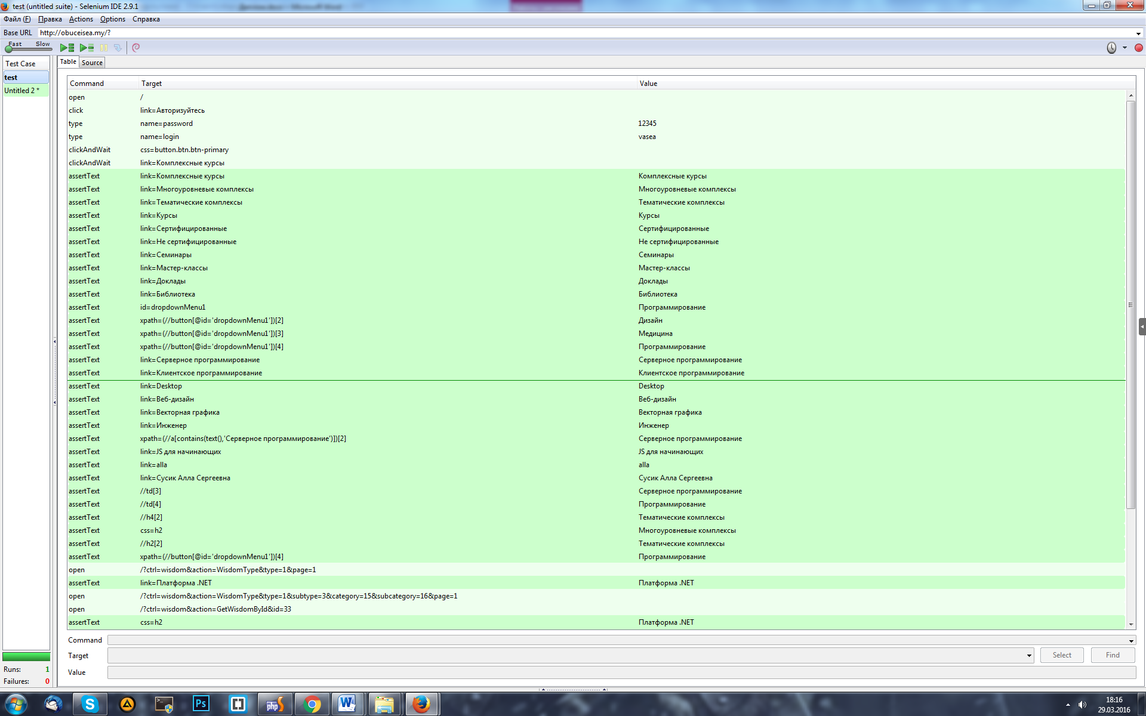

Рисунок 43(а) – Результаты тестирования сайта (начало)

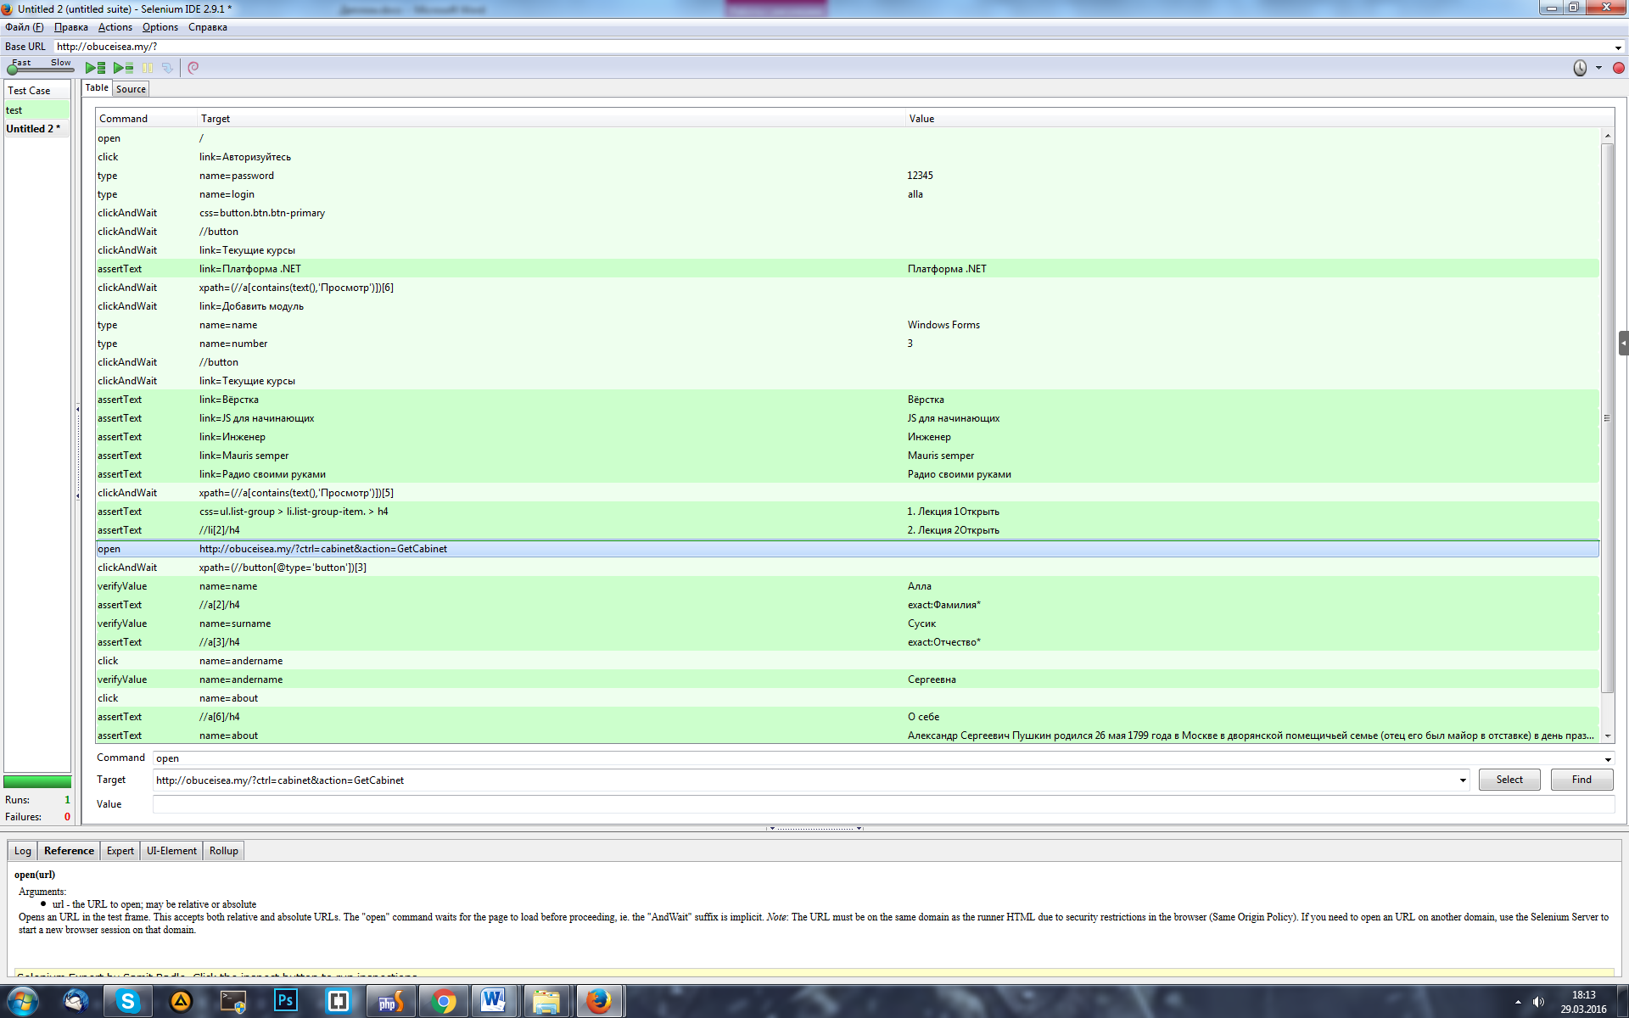

Рисунок 43(а) – Результаты тестирования сайта (окончание)